Chương V. YÊU CẦU VỀ KỸ THUẬT
I. Giới thiệu về gói thầu
1. Phạm vi công việc của gói thầu.
1. Tên dự án: Xây dựng mới các TBA cấp điện cho dự án nhà ở cao tầng CT2 Cổ Linh
- Tổng mức đầu tư: 4,893,587,626 đồng
- Chủ đầu tư: Công ty Điện lực Gia Lâm
- Nguồn vốn: Vay tín dụng thương mại và Vốn đối ứng khấu hao cơ bản
- Thời gian thực hiện dự án: Năm 2025
- Địa điểm, quy mô dự án:
+ Địa điểm xây dựng: Phường Long Biên, TP Hà Nội
+ Quy mô dự án:
a. Phần trung thế:
+ Xây dựng mới tuyến Cáp ngầm 22kV-Cu-3x240mm2-Chống thấm nước; Màn chắn băng đồng; Giáp kim loại dải băng kép; Cách điện XLPE từ tủ RMU CT2 Cổ Linh đến TBA Thi công CT2 Cổ Linh, đấu nối với tuyến cáp đi RMU Cắt 5 Tư Đình được tháo từ tủ RMU Thi công CT2 Cổ Linh, chiều dài cáp kéo mới là 131m.
+ Xây dựng mới tuyến Cáp ngầm 22kV-Cu-3x240mm2-Chống thấm nước; Màn chắn băng đồng; Giáp kim loại dải băng kép; Cách điện XLPE từ tủ RMU CT2 Cổ Linh đến đấu nối vào tủ RMU Thi công CT2 Cổ Linh, chiều dài cáp kéo mới là 136m.
b. Phần trạm biến áp:
+ Lắp đặt mới 02 máy biến áp khô công suất 2x2000kVA-22/0.4kV, kiểu xây – tầng hầm tại TBA CT2 Cổ Linh.
+ Lắp mới 01 tủ RMU 22kV-kiểu compact-4 ngăn (2CD+2MC)-Không mở rộng được; 2MC sang MBA; Không kết nối SCADA.
+ Xây dựng mới 240m Cáp ngầm 22kV- Cu-1x50mm2- Chống thấm nước; Màn chắn sợi đồng; Giáp kim loại dải băng kép; Cách điện XLPE từ tủ RMU đến MBA.
c. Phần hạ thế:
Phần nhà trạm và phần hạ thế sau máy biến áp do chủ đầu tư dự án toà nhà CT2 Cổ Linh xây dựng sẵn và kết nối vào cực hạ thế của các MBA theo biên bản thỏa thuận số 11096/BB-EVNHANOI ngày 13/12/2024.
2. Tên dự án: Xây dựng mới các TBA cấp điện cho dự án nhà ở cao tầng CT8 Phúc Đồng và CT2 Phúc Lợi
- Tổng mức đầu tư: 12,524,908,764 đồng
- Chủ đầu tư: Công ty Điện lực Gia Lâm
- Nguồn vốn: Vay tín dụng thương mại và Vốn đối ứng khấu hao cơ bản
- Thời gian thực hiện dự án: Năm 2025
- Địa điểm, quy mô dự án:
+ Địa điểm xây dựng: Phường Phúc Lợi, TP Hà Nội
+ Quy mô dự án:
* Trạm biến áp CT8A Phúc Đồng:
a. Phần trung thế:
+ Xây dựng mới tuyến Cáp ngầm 22kV-Cu-3x240mm2-Chống thấm nước; Màn chắn băng đồng; Giáp kim loại dải băng kép; Cách điện XLPE từ tủ RMU CT8A Phúc Đồng đến TBA Thi công CT8 Phúc Đồng, đấu nối với tuyến cáp đi RMU DA14 được tháo từ tủ RMU Thi công CT8 Phúc Đồng, chiều dài cáp kéo mới là 100m.
+ Xây dựng mới tuyến Cáp ngầm 22kV-Cu-3x240mm2-Chống thấm nước; Màn chắn băng đồng; Giáp kim loại dải băng kép; Cách điện XLPE từ tủ RMU CT8A Phúc Đồng đến đấu nối vào tủ RMU Thi công CT8 Phúc Đồng, chiều dài cáp kéo mới là 106m.
b. Phần trạm biến áp:
+ Lắp đặt mới 02 máy biến áp khô công suất 2x1600kVA-22/0.4kV, kiểu xây – tầng hầm tại TBA CT8A Phúc Đồng.
+ Lắp mới 01 tủ RMU 22kV-kiểu compact-4 ngăn (2CD+2CC)-Không mở rộng được; 2MC sang MBA; Không kết nối SCADA.
+ Xây dựng mới 78m Cáp ngầm 22kV- Cu-1x50mm2- Chống thấm nước; Màn chắn sợi đồng; Giáp kim loại dải băng kép; Cách điện XLPE từ tủ RMU đến MBA.
c. Phần hạ thế:
Phần nhà trạm và phần hạ thế sau máy biến áp do chủ đầu tư dự án toà nhà CT8 Phúc Đồng xây dựng sẵn và kết nối vào cực hạ thế của các MBA theo biên bản thỏa thuận số 11097/BB-EVNHANOI ngày 13/12/2024.
* Trạm biến áp CT8B Phúc Đồng:
a. Phần trung thế:
+ Xây dựng mới tuyến Cáp ngầm 22kV-Cu-3x240mm2-Chống thấm nước; Màn chắn băng đồng; Giáp kim loại dải băng kép; Cách điện XLPE từ tủ RMU CT8B Phúc Đồng đến RMU DA15, đấu nối với tuyến cáp đi TBA Thi công CT8 Phúc Đồng được tháo từ tủ RMU DA15, chiều dài cáp kéo mới là 84m.
+ Xây dựng mới tuyến Cáp ngầm 22kV-Cu-3x240mm2-Chống thấm nước; Màn chắn băng đồng; Giáp kim loại dải băng kép; Cách điện XLPE từ tủ RMU CT8B Phúc Đồng đến đấu nối vào tủ RMU DA15, chiều dài cáp kéo mới là 90m.
b. Phần trạm biến áp:
+ Lắp đặt mới 02 máy biến áp khô công suất 2x1600kVA-22/0.4kV, kiểu xây – tầng hầm tại TBA CT8B Phúc Đồng.
+ Lắp mới 01 tủ RMU 22kV-kiểu compact-4 ngăn (2CD+2CC)-Không mở rộng được; 2MC sang MBA; Không kết nối SCADA.
+ Xây dựng mới 66m Cáp ngầm 22kV- Cu-1x50mm2- Chống thấm nước; Màn chắn sợi đồng; Giáp kim loại dải băng kép; Cách điện XLPE từ tủ RMU đến MBA.
c. Phần hạ thế:
Phần nhà trạm và phần hạ thế sau máy biến áp do chủ đầu tư dự án toà nhà CT8 Phúc Đồng xây dựng sẵn và kết nối vào cực hạ thế của các MBA theo biên bản thỏa thuận số 11097/BB-EVNHANOI ngày 13/12/2024.
* Trạm biến áp CT2A Phúc Lợi:
a. Phần trung thế:
+ Xây dựng mới tuyến Cáp ngầm 22kV-Cu-3x240mm2-Chống thấm nước; Màn chắn băng đồng; Giáp kim loại dải băng kép; Cách điện XLPE từ tủ RMU CT2A Phúc Lợi đến TBA Thi công CT2 Phúc Lợi, đấu nối với tuyến cáp đi TBA Phúc Lợi 2 được tháo từ tủ RMU Thi công CT2 Phúc Lợi, chiều dài cáp kéo mới là 85m.
b. Phần trạm biến áp:
+ Lắp đặt mới 02 máy biến áp khô công suất 2x1600kVA-22/0.4kV, kiểu xây – tầng hầm tại TBA CT2A Phúc Lợi
+ Lắp mới 01 tủ RMU 22kV-kiểu compact-4 ngăn (2CD+2CC)-Không mở rộng được; 2MC sang MBA; Không kết nối SCADA.
+ Xây dựng mới 69m Cáp ngầm 22kV- Cu-1x50mm2- Chống thấm nước; Màn chắn sợi đồng; Giáp kim loại dải băng kép; Cách điện XLPE từ tủ RMU đến MBA.
c. Phần hạ thế:
Phần nhà trạm và phần hạ thế sau máy biến áp do chủ đầu tư dự án toà nhà CT2 Phúc Lợi xây dựng sẵn và kết nối vào cực hạ thế của các MBA theo biên bản thỏa thuận số 11098/BB-EVNHANOI ngày 13/12/2024.
* Trạm biến áp CT2B Phúc Lợi:
a. Phần trung thế:
+ Xây dựng mới tuyến Cáp ngầm 22kV-Cu-3x240mm2-Chống thấm nước; Màn chắn băng đồng; Giáp kim loại dải băng kép; Cách điện XLPE từ tủ RMU CT8B Phúc Lợi đến đấu nối vào tủ RMU Thi công CT2 Phúc Lợi, chiều dài cáp kéo mới là 89m.
+ Xây dựng mới 01 tuyến cáp ngầm 22kV-Cu-3x240mm2-Chống thấm nước; Màn chắn băng đồng; Giáp kim loại dải băng kép; Cách điện XLPE từ tủ RMU TBA CT 2A Phúc Lợi đến tủ RMU TBA CT2B Phúc Lợi, cáp đi dưới nền nhà trạm, xuyên qua vách ngăn giữa 2 trạm biến áp, tổng chiều dài cáp 9m;
b. Phần trạm biến áp:
+ Lắp đặt mới 02 máy biến áp khô công suất 2x1600kVA-22/0.4kV, kiểu xây – tầng hầm tại TBA CT2B Phúc Lợi.
+ Lắp mới 01 tủ RMU 22kV-kiểu compact-4 ngăn (2CD+2CC)-Không mở rộng được; 2MC sang MBA; Không kết nối SCADA.
+ Xây dựng mới 72m Cáp ngầm 22kV- Cu-1x50mm2- Chống thấm nước; Màn chắn sợi đồng; Giáp kim loại dải băng kép; Cách điện XLPE từ tủ RMU đến MBA.
c. Phần hạ thế:
Phần nhà trạm và phần hạ thế sau máy biến áp do chủ đầu tư dự án toà nhà CT2 Phúc Lợi xây dựng sẵn và kết nối vào cực hạ thế của các MBA theo biên bản thỏa thuận số 11098/BB-EVNHANOI ngày 13/12/2024.
2. Thời hạn hoàn thành: 60 ngày.
II. Yêu cầu về tiến độ thực hiện
Nêu yêu cầu về thời gian từ khi khởi công đến khi hoàn thành hạng mục công trình/công trình theo ngày/tuần/tháng: 60 ngày
Trường hợp ngoài yêu cầu thời hạn hoàn thành cho toàn bộ công trình còn có yêu cầu tiến độ hoàn thành cho từng hạng mục công trình thì lập bảng yêu cầu tiến độ hoàn thành.
STT | Hạng mục công trình | Ngày bắt đầu | Ngày hoàn thành
1
2
3
…

III. Yêu cầu về kỹ thuật/chỉ dẫn kỹ thuật
1. Quy trình, quy phạm áp dụng cho việc thi công, nghiệm thu công trình:
- Quy phạm trang bị điện: 11-TCN-18-2006, 11-TCN-19-2006, 11-TCN-20-2006, 11-TCN-21-2006 do Bộ Công Nghiệp ban hành kèm theo Quyết định số 19/2006/QĐ-BCN ngày 11/07/2006; và các tiêu chuẩn khác có liên quan;
- Quy trình an toàn điện ban hành theo Quyết định số 959/QĐ-EVN ngày 26/7/2021 của Tập đoàn Điện lực Việt Nam;
- Căn cứ thông tư 05/2025/TT-BCT ngày 01/02/2025 của Bộ Công thương: Quy định hệ thống truyền tải điện, phân phối điện và đo đếm điện năng;
- Và các tiêu chuẩn hiện hành khác.
- Báo cáo kinh tế kỹ thuật đầu tư xây dựng đã được phê duyệt dự án:
+ “ 1. Xây dựng mới các TBA cấp điện cho dự án nhà ở cao tầng CT2 Cổ Linh; 2. Xây dựng mới các TBA cấp điện cho dự án nhà ở cao tầng CT8 Phúc Đồng và CT2 Phúc Lợi.
2. Yêu cầu về tổ chức kỹ thuật thi công, giám sát:
Căn cứ:
- Nghị định 06/2021/NĐ-CP ngày 26 tháng 01 năm 2021 quy định chi tiết một số nội dung về quản lý chất lượng, thi công xây dựng và bảo trì công trình xây dựng
- Báo cáo kinh tế kỹ thuật đầu tư xây dựng đã được phê duyệt dự án:
+ “ 1. Xây dựng mới các TBA cấp điện cho dự án nhà ở cao tầng CT2 Cổ Linh; 2. Xây dựng mới các TBA cấp điện cho dự án nhà ở cao tầng CT8 Phúc Đồng và CT2 Phúc Lợi.
Yêu cầu:
Công trình thi công trong điều kiện vừa phải đảm bảo an toàn, tiến độ thi công vừa phải giảm tiếng ồn tới mức tối đa cũng như các yêu cầu chống bụi bẩn, đảm bảo vệ sinh môi trường, đảm bảo các hoạt động bình thường khác của khu vực thi công và khu vực xung quanh.
Nhà thầu phải cung cấp tất cả lao động, vật liệu, công cụ, thiết bị, lán trại, kho vật tư, … phục vụ cho thi công tuỳ theo điều kiện của Nhà thầu để hoàn thành các công tác thi công hiện trường, nhưng phải đảm bảo các yêu cầu sau:
- Thi công công trình theo đúng yêu cầu bản vẽ thiết kế kỹ thuật thi công được duyệt và yêu cầu mời thầu, tuân thủ đúng quy trình quy phạm kỹ thuật thi công.
- Sử dụng các biện pháp hợp lý để bảo vệ môi trường thi công, đảm bảo các quy định vệ sinh môi trường, giao thông đô thị, không làm ảnh hưởng tới hoạt động và sinh hoạt bình thường của công trình lân cận, nhất là đối với các khu vực đang làm việc sát khu vực thi công.
- Đảm bảo thu thoát nước mưa, nước thi công để hiện trường luôn khô ráo và sạch sẽ.
- Có nội quy trong an toàn thi công, đảm bảo an ninh trong khu vực.
- Nhà thầu phải tự khảo sát điều kiện thi công để chủ động trong việc lập giải pháp kỹ thuật và tiến độ thi công.
- Khi thi công có thay đổi, vướng mắc phải thông báo cho Chủ đầu tư và Cơ quan thiết kế.
- Cần có cán bộ phụ trách về an toàn lao động có mặt thường xuyên giám sát trong suốt quá trình thi công để kịp thời báo cáo, xử lý hạn chế tai nạn xảy ra.
3. Tiêu chuẩn kỹ thuật vật tư thiết bị Nhà thầu cung cấp
Toàn bộ các vật liệu sử dụng phải mới 100%, thoả mãn các Tiêu chuẩn Việt Nam và đăng ký chất lượng của Nhà sản xuất.
Nhà thầu phải trình nộp các chứng chỉ cần thiết đối với vật tư thiết bị sử dụng để chứng minh nguồn gốc, chất lượng sản phẩm và lưu các mẫu cần thiết (nếu có) (theo yêu cầu Tiêu chuẩn đánh giá về kỹ thuật Chương III của E-HSMT này):
Mã hiệu, xuất xứ (nhà sản xuất, nước sản xuất);
Thông số kỹ thuật, cam kết kỹ thuật;
Tài liệu kỹ thuật, catalogue;
Cam kết cấp hàng, hợp đồng nguyên tắc hoặc các tài liệu khác tương đương đối với đơn vị cung cấp hàng.
Nhà thầu cam kết đảm bảo cung cấp các loại vật tư, vật liệu, thiết bị cần thiết đúng chủng loại, đúng chất lượng, kịp thời hạn và đồng bộ, có nguồn gốc xuất xứ rõ ràng trong quá trình thi công xây lắp. Các loại vật liệu chính phải được thí nghiệm kiểm tra chất lượng đầu vào trước khi đưa vào thi công và phải đảm bảo các yêu cầu kỹ thuật cụ thể như sau:
Chi tiết trong phụ lục yêu cầu kỹ thuật của VTTB do nhà thầu cung cấp dưới đây:
Đặt tính kỹ thuật vật tư - thiết bị B cấp.

TT | Danh mục vật tư-thiết bị | Tiêu chuẩn áp dụng
1 | Dây đồng bọc cách điện hạ áp-1x35mm2 Cách điện PVC | TCVN 6610-3 : 2000 CÁP CÁCH ĐIỆN BẰNG POLYVINYL CLORUA CÓ ĐIỆN ÁP DANH ĐỊNH ĐẾN VÀ BẰNG 450/750 V - PHẦN 3: CÁP KHÔNG CÓ VỎ BỌC DÙNG ĐỂ LẮP ĐẶT CỐ ĐỊNH
2 | Dây đồng bọc cách điện hạ áp-1x95mm2 Cách điện PVC
3 | Dây đồng bọc cách điện hạ áp-2x1,5mm2 Cách điện PVC
4 | Cáp hạ áp-Cu-1x240mm2-không giáp kim loại, cách điện XLPE | Quyết định số 3446/QĐ-EVNHANOI ngày 01/6/2021
5 | Xà sắt mạ kẽm nhúng nóng | - TCVN: 7571-1:2019; 7571-2:2019 TCVN về thép hình cán nóng cho thép góc cạnh đều và thép góc cạnh không đều.  - TCVN: 5408:2007 lớp phủ kẽm nhúng nóng trên bề mặt sản phẩm gang và thép
6 | Đầu cốt | QĐ số 3446/QĐ-EVNHANOI ngày 01/06/2021về việc TCKT cáp hạ áp và phụ kiện, cáp nhị thứ trên lưới điện hạ áp trong EVNHANOI
7 | Mốc báo hiệu cáp ngầm | - TB số 769/TB-EVNHANOI ngày 11/08/2023 về qui định tạm thời bố trí mốc báo hiệu cáp ngầm, hầm mốc cáp)
8 | Băng báo hiệu cáp ngầm | Quyết định số 113/QĐEVN ngày 21/9/2021) Số hiệu tiêu chuẩn là: TCCS 17:2021/EVN
9 | Biển báo các loại | - Quy trình An toàn điện số 959/QĐ-EVN ngày 26/07/2021  - VB 255/TB-EVNHANOI ngày 07 tháng 04 năm 2022 quy định hệ thống nhận diện thương hiệu EVN.
10 | Vật liệu xây dựng | - Tiêu chuẩn Quốc gia TCVN 2682:2020: Xi măng poóc lăng  - Gạch bê tông được sản xuất từ hỗn hợp bê tông cứng dùng trong các công trình xây dựng.
11 | Gạch bê tông | TCVN 6477:2016 - Gạch bê tông

3.1. Tiêu chuẩn kỹ thuật áp dụng cho: Dây đồng bọc cách điện hạ áp-1x35mm2 Cách điện PVC; Dây đồng bọc cách điện hạ áp-1x95mm2 Cách điện PVC; Dây đồng bọc cách điện hạ áp-2x1,5mm2 Cách điện PVC;
Cơ sở pháp lý: TCVN 6610-3 : 2000 CÁP CÁCH ĐIỆN BẰNG POLYVINYL CLORUA CÓ ĐIỆN ÁP DANH ĐỊNH ĐẾN VÀ BẰNG 450/750 V - PHẦN 3: CÁP KHÔNG CÓ VỎ BỌC DÙNG ĐỂ LẮP ĐẶT CỐ ĐỊNH
1. Phạm vi áp dụng
- Thông số kỹ thuật này bao gồm phần thiết kế, chế tạo, thử nghiệm, đóng gói và giao hàng đối với dây đồng mềm bọc nhựa với điện áp định mức 0,6/1kV.
- Các sai khác so với phần điều kiện này sẽ được nhà thầu nêu trong phần sai khác so với tài liệu thầu.
2. Tiêu chuẩn áp dụng
TCVN 6610-3 : 2000 (IEC 227-3) nêu chi tiết những quy định kỹ thuật cụ thể đối với cáp không có vỏ bọc một lõi cách điện bằng PVC có điện áp danh định đến và bằng 450/750 V dùng để lắp đặt cố định.
Tất cả các cáp phải phù hợp với các yêu cầu tương ứng được cho trong TCVN 6610-1 : 2000 (IEC 227-1) và từng kiểu cáp phải phù hợp với các yêu cầu cụ thể của tiêu chuẩn này.
TCVN 6614-1-2 : 2000 (IEC 811-1-2 : 1985 và Sửa đổi 1 : 1989) Phương pháp thử chung đối với vật liệu cách điện và vỏ bọc của cáp điện. Phần 1: Phương pháp áp dụng chung. Mục 2: Phương pháp lão hóa nhiệt.
TCVN 6614-1-4 : 2000 (IEC 811-1-4 : 1985) Phương pháp thử chung đối với vật liệu cách điện và vỏ bọc của cáp điện. Phần 1: Phương pháp áp dụng chung. Mục 4: Thử nghiệm ở nhiệt độ thấp.
TCVN 6614-3-1 : 2000 (IEC 811-3-1 : 1985) Phương pháp thử chung đối với vật liệu cách điện và vỏ bọc của cáp điện. Phần 3: Phương pháp riêng đối với hợp chất PVC. Mục 1: Thử nghiệm nén ở nhiệt độ cao - Thử nghiệm về tính kháng nứt.
TCVN 6614-3-2: 2000 (IEC 811-3-2 : 1985) Phương pháp thử chung đối với vật liệu cách điện và vỏ bọc của cáp điện. Phần 3: Phương pháp riêng đối với hợp chất PVC. Mục 2: Thử nghiệm tổn hao khối lượng - Thử nghiệm độ ổn định nhiệt.
TCVN 6612 : 2007 do Tiểu ban kỹ thuật tiêu chuẩn TCVN/TC/E4/SC1 Dây và cáp có bọc cách điện PVC biên soạn, Tổng cục Tiêu chuẩn Đo lường Chất lượng đề nghị, Bộ Khoa học và Công nghệ công bố.
3. Số liệu hệ thống
Cáp không có vỏ bọc một lõi có ruột dẫn mềm công dụng chung
Điện áp danh định: 450/750 V.
Ruột dẫn: Số lượng ruột dẫn 1.
Ruột dẫn phải phù hợp với các yêu cầu của TCVN 6612 : 2000 (IEC 228): đối với ruột dẫn cấp 5
Cách điện: Cách điện phải là hợp chất PVC loại PVC/C được bao quanh ruột dẫn.
Chiều dày cách điện phải phù hợp với các giá trị quy định cho ở cột 2 của bảng 1.
Điện trở cách điện không được nhỏ hơn các giá trị cho ở cột 4 của bảng 1.
Đường kính ngoài: Đường kính ngoài trung bình phải phù hợp với giá trị cho trong cột 4 của bảng 1.
Đường kính ngoài trung bình phải phù hợp với giá trị cho trong cột 3 của bảng 1. Kiểm tra sự phù hợp phải được thực hiện bằng cách xem xét và bằng các thử nghiệm cho ở bảng 2.
Nhiệt độ ruột dẫn lớn nhất trong sử dụng bình thường: 70 0C
Bảng 1 - Các dữ liệu chung đối với kiểu 6610 TCVN 02 (227 IEC 02)
Mặt cắt danh nghĩa của ruột dẫn | Chiều dày cách điện | Đường kính ngoài trung bình |  | Điện trở cách điện nhỏ nhất ở 70oC
Mặt cắt danh nghĩa của ruột dẫn | Giá trị quy định |  |  | Điện trở cách điện nhỏ nhất ở 70oC
mm2 | mm | Giới hạn dưới mm | Giới hạn trên mm | MΩ . km
1,5 | 0,7 | 2,8 | 3,4 | 0,010
2,5 | 0,8 | 3,4 | 4,1 | 0,009
4 | 0,8 | 3,9 | 4,8 | 0,007
6 | 0,8 | 4,4 | 5,3 | 0,006
10 | 1,0 | 5,7 | 6,8 | 0,0056
16 | 1,0 | 6,7 | 8,1 | 0,0046
25 | 1,2 | 8,4 | 10,2 | 0,0044
35 | 1,2 | 9,7 | 11,7 | 0,0038
50 | 1,4 | 11,5 | 13,9 | 0,0037
70 | 1,4 | 13,2 | 16,0 | 0,0032
95 | 1,6 | 15,1 | 18,2 | 0,0032
120 | 1,6 | 16,7 | 20,2 | 0,0029
150 | 1,8 | 18,6 | 22,5 | 0,0029
185 | 2,0 | 20,6 | 24,9 | 0,0029
240 | 2,2 | 23,5 | 28,4 | 0,0028
Bảng 2 - Thử nghiệm đối với kiểu 6610 TCVN 02 (227 IEC 02)
STT | Thử nghiệm | Loại thử nghiệm | Phương pháp thử nghiệm được nêu trong
STT | Thử nghiệm | Loại thử nghiệm | Tiêu chuẩn | Điều
1 | Thử nghiệm điện
1.1 | Điện trở ruột dẫn | T, S | TCVN 6610-2 : 2000 (IEC 60227-2) | 2.1
1.2 | Thử nghiệm điện áp ở 2 500 V | T, S | TCVN 6610-2 : 2000 (IEC 60227-2) | 2.2
1.3 | Điện trở cách điện ở 70oC | T | TCVN 6610-2 : 2000 (IEC 60227-2) | 2.4
2 | Các yêu cầu đề cập đến đặc tính kết cấu và kích thước |  | TCVN 6610-1 : 2000 (IEC 227-1) và TCVN 6610-2 : 2000 (IEC 60227-2)
2.1 | Kiểm tra sự phù hợp với các yêu cầu về kết cấu | T, S | TCVN 6610-1 : 2000 (IEC 227-1) | xem xét và thử nghiệm bằng tay
2.2 | Đo chiều dày cách điện | T, S | TCVN 6610-2 : 2000 (IEC 60227-2) | 1.9
2.3 | Đo đường kính ngoài | T, S | TCVN 6610-2 : 2000 (IEC 60227-2) | 1.11
3 | Tính chất cơ học của cách điện
3.1 | Thử nghiệm kéo trước lão hóa | T | TCVN 6614-1-1 : 2000 (IEC 811-1-1) | 9.1
3.2 | Thử nghiệm kéo sau lão hóa | T | TCVN 6614-1-2 : 2000 (IEC 811-1-2) | 8.1.3.1
3.3 | Thử nghiệm tổn hao khối lượng | T | TCVN 6614-3-2 : 2000 (IEC 811-3-2) | 8.1
4 | Thử nghiệm nén ở nhiệt độ cao | T | TCVN 6614-3-1 : 2000 (IEC 811-3-1) | 8.1
5 | Độ đàn hồi ở nhiệt độ thấp
5.1 | Thử nghiệm uốn đối với cách điện | T | TCVN 6614-1-4 : 2000 (IEC 811-1-4) | 8.1
5.2 | Thử nghiệm độ giãn dài đối với cách điện 1) | T | TCVN 6614-1-4 : 2000 (IEC 811-1-4) | 8.3
6 | Thử nghiệm sốc nhiệt | T | TCVN 6614-3-1 : 2000 (IEC 811-3-1) | 9.1
7 | Thử nghiệm chịu ngọn lửa | T | TCVN 6613-1 : 2000 (IEC 332-1)
1) Chỉ áp dụng khi đường kính ngoài của cáp vượt quá giới hạn quy định trong phương pháp thử nghiệm.
* Ruột dẫn của dây:
Ruột dẫn của dây làm bằng dây đồng mềm nhiều sợi loại Cấp 5 hoặc cấp 6
Ruột dẫn mềm cấp 5 và cấp 6 phải là đồng ủ có phủ kim loại hoặc không phủ. Các sợi trong từng ruột dẫn phải có cùng đường kính danh nghĩa. Đường kính của các sợi trong từng ruột dẫn không được vượt quá giá trị lớn nhất tương ứng cho trong bảng 3 hoặc bảng 4.
Điện trở của từng ruột dẫn ở 20 °C, không được vượt quá giá trị lớn nhất tương ứng cho trong bảng 3 hoặc bảng 4.
Bảng 3 - Ruột dẫn bằng đồng ủ cấp 5 dùng cho cáp một lõi và cáp nhiều lõi
Mặt cắt danh nghĩa  mm2 | Đường kính lớn nhất của các sợi trong ruột dẫn  mm | Điện trở lớn nhất của ruột dẫn ở 20 °C
Mặt cắt danh nghĩa  mm2 | Đường kính lớn nhất của các sợi trong ruột dẫn  mm | Sợi không phủ  Ω/km | Sợi phủ kim loại  Ω /km
0,5 | 0,21 | 39,0 | 40,1
0,75 | 0,21 | 26,0 | 26,7
1,0 | 0,21 | 19,5 | 20,0
1,5 | 0,26 | 13,3 | 13,7
2,5 | 0,26 | 7,98 | 8,21
4 | 0,31 | 4,95 | 5,09
6 | 0,31 | 3,30 | 3,39
10 | 0,41 | 1,91 | 1,95
16 | 0,41 | 1,21 | 1,24
25 | 0,41 | 0,780 | 0,795
35 | 0,41 | 0,554 | 0,565
50 | 0,41 | 0,386 | 0,393
70 | 0,51 | 0,272 | 0,277
95 | 0,51 | 0,206 | 0,210
120 | 0,51 | 0,161 | 0,164
150 | 0,51 | 0,129 | 0,132
185 | 0,51 | 0,106 | 0,108
240 | 0,51 | 0,0801 | 0,0817
300 | 0,51 | 0,0641 | 0,0654
400 | 0,51 | 0,0486 | 0,0495
500 | 0,61 | 0,0384 | 0,0391
630 | 0,61 | 0,0287 | 0,0292
Bảng 4 - Ruột dẫn bằng đồng ủ cấp 6 dùng cho cáp một lõi và cáp nhiều lõi
Mặt cắt danh nghĩa  mm2 | Đường kính lớn nhất của các sợi trong ruột dẫn  mm | Điện trở lớn nhất của một dẫn ở 20 °C
Mặt cắt danh nghĩa  mm2 | Đường kính lớn nhất của các sợi trong ruột dẫn  mm | Sợi không phủ  Ω/km | Sợi phủ kim loại  Ω /km
0,5 | 0,16 | 39,0 | 40,1
0,75 | 0,16 | 26,0 | 26,7
1,0 | 0,16 | 19,5 | 20,0
1,5 | 0,16 | 13,3 | 13,7
2,5 | 0,16 | 7,98 | 8,21
4 | 0,16 | 4,95 | 5,09
6 | 0,21 | 3,30 | 3,39
10 | 0,21 | 1,91 | 1,95
16 | 0,21 | 1,21 | 1,24
25 | 0,21 | 0,780 | 0,795
35 | 0,21 | 0,554 | 0,565
50 | 0,31 | 0,386 | 0,393
70 | 0,31 | 0,272 | 0,277
95 | 0,31 | 0,206 | 0,210
120 | 0,31 | 0,161 | 0,164
150 | 0,31 | 0,129 | 0,132
185 | 0,41 | 0,106 | 0,108
240 | 0,41 | 0,0801 | 0,0817
300 | 0,41 | 0,0641 | 0,0654
Đánh mã ký hiệu
Cáp phải được đánh ký hiệu rõ ràng, trên cáp có ghi rõ chủng loại, tiết diện, nhà sản xuất, năm sản xuất (hai số cuối). Các ký hiệu sử dụng phải bền chắc và đảm bảo trong suốt quá trình vận hành.
Thử nghiệm
Giấy chứng nhận thử nghiệm điển hình phải được sử dụng đối với tất cả các loại dây dẫn được cung cấp.
Toàn bộ thiết bị phải thông qua các cuộc thử nghiệm thường lệ tại nhà máy phù hợp với tiêu chuẩn IEC 60502-1 (hoặc tương đương hoặc cao hơn) và các tiêu chuẩn liên quan.
Biên bản test phải đáp ứng và đẩy đủ các hạng mục thí nghiệm theo tiêu chuẩn IEC 60502-1 (hoặc tương đương hoặc cao hơn) và các tiêu chuẩn liên quan.
Đóng gói và giao hàng
- Dây được giao trong các cuộn lô bằng gỗ với trọng lượng và kích thước phù hợp.
- Chỉ 1 sợi dây được cuốn vào mỗi cuộn lô.
3.2 Tiêu chuẩn kỹ thuật áp dụng cho: Cáp hạ áp-Cu-1x240mm2-không giáp kim loại, cách điện XLPE
Cơ sở pháp lý
QĐ số 3446/QĐ-EVNHANOI ngày 01/06/2021về việc TCKT cáp hạ áp và phụ kiện, cáp nhị thứ trên lưới điện hạ áp trong EVNHANOI
Điều 1. Điều kiện chung
1. Điều kiện môi trường làm việc của thiết bị
Nhiệt độ môi trường lớn nhất | 45oC
Nhiệt độ môi trường nhỏ nhất | 0oC
Khí hậu | Nhiệt đới, nóng ẩm
Độ ẩm cực đại | 100%
Độ cao lắp đặt thiết bị so với mực nước biển | Đến 1000 m
Vận tốc gió lớn nhất | 160 km/h
Lưu ý: Trường hợp thiết bị có vị trí lắp đặt với điều kiện môi trường khắc nghiệt (vượt ngoài các giới hạn của bảng trên), các đơn vị căn cứ các tiêu chuẩn quốc tế và tiêu chuẩn Việt Nam để ban hành tiêu chuẩn riêng cho thiết bị nhằm thuận lợi cho công tác lựa chọn VTTB nhưng không được trái quy định pháp luật, quy chế quản lý nội bộ của EVN có liên quan.
2. Điều kiện vận hành của hệ thống điện:
Điện áp danh định của hệ thống (kV) | 0,4
Sơ đồ nối | 3 pha 4 dây
Chế độ nối đất trung tính | Trung tính nối đất trực tiếp
Điện áp làm việc lớn nhất của thiết bị (kV) | 1,2
Tần số (Hz) | 50
Điều 2. Cáp hạ áp
Yêu cầu chung:
Thông số kỹ thuật này bao gồm phần thiết kế, chế tạo, thử nghiệm, đóng gói và giao hàng đối với cáp ngầm hạ áp, cách điện XLPE hoặc EPR hoặc tương đương với điện áp định mức 0,6/1/1,2kV.
Tiêu chuẩn áp dụng:
TCVN 5935-1 (IEC 60502-1): Cáp điện có cách điện dạng đùn và phụ kiện cáp
 | điện dùng cho điện áp danh định từ 1kV (Um = 1,2kV) đến 30kV (Um = 36kV).
TCVN 6612 (IEC 60228) : | Ruột dẫn của cáp cách điện.
TCVN 10889 (IEC 60229): | Cáp điện - Thử nghiệm trên vỏ ngoài dạng đùn có chức năng bảo vệ đặc biệt.
Và các tiêu chuân liên quan; các tiêu chuân tương đương hoặc cao hơn
Thiết kế và lắp đặt:
Cáp bọc hạ thế ruột đồng loại 1 lõi, 2 lõi, cách điện bằng chất XLPE. Vật chèn kín phải liên tục và chèn theo cách sao cho không để hơi ẩm lọt vào.
Cáp phải phù hợp với số liệu sau:
- Điện áp hệ thống danh định: 0,4kV
- Cấp cách điện: 0,6/1/1,2kV
- Hệ thống: 3 pha, 4 dây, nối đất trực tiếp
- Tần số: 50Hz
a. Số liệu thiết kế.
Cấu tạo cáp sẽ bao gồm:
Cáp không sử dụng lớp chống va chạm cơ giới (không có băng nhôm/băng thép)
Ruột cáp (có băng dãn nở chống thấm nước dọc theo lõi)
Lớp bọc cách điện
Lớp vỏ bọc ngoài
Với cáp nhiều lõi sẽ có thêm lớp độn tạo tròn đều cho cáp khi bện các lõi.
Ruột cáp.
Ruột cáp phải là dây dẫn đồng loại nhiều sợi được ép tròn vặn xoắn, có điện trở lõi và cấu trúc lõi phù hợp với tiêu chuẩn TCVN 6612 (IEC 60228) class 2. Trong ruột cáp phải sử dụng loại băng giãn nở chống thấm nước khi tiếp xúc với nước (băng dãn nở chống thấm nước được đưa vào trong quá trình bện xoắn lõi).
Với lõi cáp có tiết diện danh định nhỏ hơn 35mm2 được phép có hoặc không có băng giãn nở chống thấm nước khi tiếp xúc với nước ở trong lõi cáp.
Cách điện của ruột cáp.
Chất cách điện của ruột cáp là XLPE và phải được thực hiện bằng phương pháp đùn ép. Chất cách điện được trộn phụ gia chống mối, mọt, phụ gia làm tăng tuổi thọ chất cách điện. Mặt khác, chất phụ gia không làm ảnh hưởng đến tính chất cơ, lý, cách điện...của chất cách điện.
Lớp vỏ bọc trong, lớp vỏ bọc ngoài.
Lớp vỏ bọc không chứa kim loại làm bằng hợp chất nhựa dẻo PVC. Độ dầy lớp vỏ bọc đáp ứng theo TCVN 5935-1 (hoặc tương đương).
Đánh mã ký hiệu.
Cáp phải được đánh ký hiệu rõ ràng, trên cáp có ghi rõ chủng loại, tiết diện, nhà sản xuất, năm sản xuất (hai số cuối). Các ký hiệu sử dụng phải bền chắc và đảm bảo trong suốt quá trình vận hành.
Yêu cầu về thử nghiệm.
Giấy chứng nhận thử nghiệm điển hình phải được sử dụng đối với tất cả các loại cáp ngầm được cung cấp.
Toàn bộ thiết bị phải thông qua các cuộc thử nghiệm thường lệ tại nhà máy phù hợp với tiêu chuẩn TCVN 5935-1 (hoặc tương đương hoặc cao hơn) và các tiêu chuẩn liên quan.
Biên bản test phải đáp ứng và đẩy đủ các hạng mục thí nghiệm theo tiêu chuẩn TCVN 5935-1 (hoặc tương đương hoặc cao hơn) và các tiêu chuẩn liên quan.
Yêu cầu khác
Cáp được giao trong các cuộn lô bằng gỗ với tổng trọng lượng cáp và cuộn lô tối đa không vượt quá 4.500kg với đường kính mặt lô cuốn cáp tối đa 2,2m.
Chỉ 1 sợi cáp được cuốn vào mỗi cuộn lô.
Bảng yêu cầu về đặc tính kỹ thuật.
6.3. Cáp hạ áp-Cu-1x240mm2-không giáp kim loại, cách điện PVC
TT | Hạng mục | Đơn vị đo | Yêu cầu
1 | Cáp hạ áp 0.6/1kV |  | Nêu cụ thể
2 | Nhà sản xuất/ Nước sản xuất |  | Nêu cụ thể
3 | Mã hiệu sản phẩm |  | Nêu cụ thể
4 | Tiêu chuẩn áp dụng |  | Đáp ứng khoản 2, Điều 2
5 | Loại |  | đồng
6 | Số và tiết diện danh định của cáp | mm2 | 1x240
7 | Số sợi đồng của lõi cáp (1lõi) - đồng/nhôm | Sợi | ≥ 34
8 | Đường kính lõi (1lõi) | mm | 17,6 - 19,2
9 | Băng giãn nở chống thấm nước trong lõi |  | có
10 | Loại vật liệu cách điện |  | XLPE
11 | Độ dày danh định của lớp cách điện  (XLPE) | mm | 1,7/2,2
12 | Loại vật liệu vỏ bọc |  | PVC
13 | Độ dày danh định của lớp vỏ bọc ngoài | mm | Nêu cụ thể
14 | Đường kính ngoài của cáp | mm | Nêu cụ thể
15 | Nhiệt độ tối đa của lõi dẫn | 0C | 90
16 | Khả năng mang tải của cáp | A | Nêu cụ thể
17 | Điện trở 1 chiều của lõi dẫn ở t0= 20oC | Ω/km | 0,0754
18 | Điện trở cách điện của cáp | Ω/km | Nêu cụ thể
19 | Trọng lượng của lõi dây | kg/km | Nêu cụ thể
20 | Trọng lượng của toàn bộ cáp | kg/km | Nêu cụ thể
21 | Chiều dài tối đa của cáp trên lô cuốn cáp | m | Nêu cụ thể
22 | Đường kính mặt bích tối đa của lô cuốn cáp | m | Nêu cụ thể
23 | Trọng lượng tối đa của toàn bộ lô cáp | kg | Nêu cụ thể
24 | Giấy chứng nhận thử nghiệm điển hình Type  test, Routine Test |  | Có
25 | Biên bản test phải đáp ứng và đầy đủ các hạng mục thí nghiệm theo tiêu chuẩn TCVN 5935-1 (hoặc tương đương hoặc cao hơn) và các tiêu  chuẩn liên quan |  | Đáp ứng

3.3. Tiêu chuẩn kỹ thuật áp dụng cho Xà sắt mạ kẽm nhúng nóng
Cơ sở pháp lý
- TCVN: 7571-1:2019; 7571-2:2019 TCVN về thép hình cán nóng cho thép góc cạnh đều và thép góc cạnh không đều.
- TCVN: 5408:2007 lớp phủ kẽm nhúng nóng trên bề mặt sản phẩm gang và thép
A. Thép hình cán nóng theo TCVN: 7571-1:2019; 7571-2:2019 TCVN về thép hình cán nóng cho thép góc cạnh đều và thép góc cạnh không đều
1. Phạm vi áp dụng
Tiêu chuẩn này quy định các yêu cầu đối với thép góc cạnh đều được sản xuất bằng phương pháp cán nóng dùng làm kết cấu thông thường, kết cấu hàn hoặc kết cấu xây dựng.
2. Thuật ngữ, định nghĩa và ký hiệu
2.1 Thuật ngữ và định nghĩa
- Thép góc cạnh đều/Thép chữ V (Equal - leg angles)
Thép hình có hình dạng, kích thước và đặc tính mặt cắt như mô tả trong Hình 1 và Bảng 4.
2.2 Ký hiệu loại thép
Ký hiệu thép góc cạnh đều (xem Bảng 1) bao gồm các thông tin sau:
- AGS hoặc AWS hoặc ABS.
- Giới hạn bền kéo nhỏ nhất tính bằng megapascal (MPa).
- Đối với những loại thép hình có cùng giới hạn bền kéo, sử dụng các chữ A, B, C... để phân loại (theo Bảng 1).
CHÚ THÍCH 1: AGS là chữ viết tắt của thép góc cạnh đều dùng làm kết cấu thông thường (Angles for General Structure).
CHÚ THÍCH 2: AWS là chữ viết tắt của thép góc cạnh đều dùng làm kết cấu hàn (Angles for Welded Structure).
CHÚ THÍCH 3: ABS là chữ viết tắt của thép góc cạnh đều dùng làm kết cấu xây dựng (Angles for Building Structure).
VÍ DỤ: Thép góc cạnh đều dùng làm thép kết cấu hàn, có giới hạn bền kéo nhỏ nhất 400 MPa, loại A (theo Bảng 1), được ký hiệu như sau: AWS 400A.
3. Phân loại thép góc cạnh đều
Thép góc cạnh đều được phân thành các loại theo Bảng 1.
Bảng 1 - Phân loại thép góc cạnh đều
Phân loại | Loại thép | Giới hạn bền kéo nhỏ nhất, MPa
Thép kết cấu thông thường | AGS 400 | 400
Thép kết cấu thông thường | AGS 490 | 490
Thép kết cấu thông thường | AGS 540 | 540
Thép kết cấu hàn | AWS 400A | 400
Thép kết cấu hàn | AWS 400B | 400
Thép kết cấu hàn | AWS 400C | 400
Thép kết cấu hàn | AWS 490A | 490
Thép kết cấu hàn | AWS 490B | 490
Thép kết cấu hàn | AWS 490C | 490
Thép kết cấu hàn | AWS 520B | 520
Thép kết cấu hàn | AWS 520C | 520
Thép kết cấu hàn | AWS 570 | 570
Thép kết cấu xây dựng | ABS 400A | 400
Thép kết cấu xây dựng | ABS 400B | 400
Thép kết cấu xây dựng | ABS 400C | 400
Thép kết cấu xây dựng | ABS 490B | 490
Thép kết cấu xây dựng | ABS 490C | 490
4. Thành phần hóa học
Thành phần hóa học của sản phẩm theo Bảng 2.
Bảng 2 - Thành phần hóa học
Loại thép | Thành phần hóa học, % khối lượng
Loại thép | C  lớn nhất | Si  lớn nhất | Mn | P  lớn nhất | S  lớn nhất | Ceq(1)  lớn nhất | PCM2)  lớn nhất
AGS 400 | - | - | - | 0,050 | 0,050 | - | -
AGS 490 | - | - | - | 0,050 | 0,050 | - | -
AGS 540 | 0,30 | - | ≤ 1,60 | 0,040 | 0,040 | - | -
AWS 400A | 0,23 | - | ≥ 2,5xC3) | 0,035 | 0,035 | - | -
AWS 400B | 0,20 | 0,35 | 0,60~1,50 | 0,035 | 0,035 | - | -
AWS 400C | 0,18 | 0,35 | 0,60~1,50 | 0,035 | 0,035 | - | -
AWS 490A | 0,20 | 0,55 | ≤ 1,65 | 0,035 | 0,035 | - | -
AWS 490B | 0,18 | 0,55 | ≤ 1,65 | 0,035 | 0,035 | - | -
AWS 490C | 0,18 | 0,55 | ≤ 1,65 | 0,035 | 0,035 | - | -
AWS 520B | 0,20 | 0,55 | ≤ 1,65 | 0,035 | 0,035 | - | -
AWS 520C | 0,20 | 0,55 | ≤ 1,65 | 0,035 | 0,035 | - | -
AWS 570 | 0,18 | 0,55 | ≤ 1,70 | 0,035 | 0,035 | 0,44 | 0,28
ABS 400A | 0,24 | - | - | 0,050 | 0,050 | - | -
ABS 400B | 0,20 | 0,35 | 0,60~1,50 | 0,030 | 0,015 | 0,36 | 0,26
ABS 400C | 0,20 | 0,35 | 0,60~1,50 | 0,020 | 0,008 | 0,36 | 0,26
ABS 490B | 0,18 | 0,55 | ≤ 1,65 | 0,030 | 0,015 | 0,44 | 0,29
ABS 490C | 0,18 | 055 | ≤ 1,65 | 0,020 | 0,008 | 0,44 | 0,29
1) Đương lượng cacbon
2) Đương lượng cacbon nhạy cảm do hàn
5. Tính chất cơ học
Tính chất cơ học của thép góc cạnh đều được quy định trong Bảng 3.
Bảng 3 - Tính chất cơ học
Loại thép | Thử kéo |  |  |  |  |  |  | Thử va đập Charpy (t≥12mm) |  | Thử uốn
Loại thép | Giới hạn chảy nhỏ nhất, MPa |  | Giới hạn kéo, MPa | Độ giãn dài nhỏ nhất, % |  |  |  |  |  | Góc uốn | Bán kính uốn, mm
Loại thép | t≤16 | 16<t≤40 | Giới hạn kéo, MPa | t≤5 |  | 5<t≤16 | 16<t≤50 | Nhiệt độ, °C | Năng lượng hấp thụ nhỏ nhất, J | Góc uốn | Bán kính uốn, mm
AGS 400 | 245 | 235 | 400-510 | 21 |  | 17 | 21 | - | - | 180° | 1.5 x t
AGS 490 | 285 | 275 | 490-610 | 19 |  | 15 | 19 | - | - | 180° | 2.0 x t
AGS 540 | 400 | 390 | ≥540 | 16 |  | 13 | 17 | - | - | 180° | 2.0 x t
AWS 400A | 245 | 235 | 400-510 | 23 |  | 18 | 22 | - | - | - | -
AWS 400B | 245 | 235 | 400-510 | 23 |  | 18 | 22 | 0 | 27 | - | -
AWS 400C | 245 | 235 | 400-510 | 23 |  | 18 | 22 | 0 | 47 | - | -
AWS 490A | 325 | 315 | 490-610 | 22 |  | 17 | 21 | - | - | - | -
AWS 490B | 325 | 315 | 490-610 | 22 |  | 17 | 21 | 0 | 27 | - | -
AWS 490C | 325 | 315 | 490-610 | 22 |  | 17 | 21 | 0 | 47 | - | -
AWS 520B | 365 | 355 | 520-640 | 19 |  | 15 | 19 | 0 | 27 | - | -
AWS 520C | 365 | 355 | 520-640 | 19 |  | 15 | 19 | 0 | 47 | - | -
AWS 570 | 460 | 450 | 570-720 | 19  (t ≤ 16) |  |  | 26  (16<t ≤20)  20  (t>20) | -5 | 47 | - | -
AWS 400A | 235  (6<t ≤40) |  | 400-510 | - | 17  (6 ≤ t≤ 16) |  | 21 | - | - | - | -
AWS 400B | 235  (6<t ≤12) | 235-355  (12 ≤ t≤ 40) | 400-510 | - | 18  (6 ≤ t≤ 16) |  | 22  (6 ≤ t≤ 16) | 0 | 27 | - | -
AWS 400C | - | 235-355  (12 ≤ t≤ 40) | 400-510 | - | 18  (6 ≤ t≤ 16) |  | 22  (6 ≤ t≤ 16) | 0 | 27 | - | -
AWS 490B | 325  (6 ≤ t< 12) | 325-445  (12 ≤ t≤ 40) | 490-610 | - | 17  (6 ≤ t≤ 16) |  | 21  (6 ≤ t≤ 16) | 0 | 27 | - | -
AWS 490C | - | 325-445  (12 ≤ t≤ 40) | 490-610 | - | 17  (6 ≤ t≤ 16) |  | 21  (6 ≤ t≤ 16) | 0 | 27 | - | -
CHÚ THÍCH:
1. t: chiều dày tại vị trí lấy mẫu, tính bằng milimet
2. Với ký hiệu thép ABS 400B và ABS 490B, tỷ lệ % giữa giới hạn chảy và giới hạn bền kéo được áp dụng như sau:
a. t < 12: Không áp dụng.
b. 12 ≤ t ≤ 40: lớn nhất 80%
3. Với ký hiệu thép ABS 400C và ABS 490C, tỷ lệ % giữa giới hạn chảy và giới hạn bền kéo được áp dụng như sau:
a. t < 16: Không áp dụng.
b 16 ≤ t ≤ 40: lớn nhất 80%
4. Năng lượng hấp thụ Charpy là giá trị trung bình của ba mẫu thử.
6. Hình dạng, kích thước và đặc tính mặt cắt
6.1 Kích thước, diện tích mặt cắt ngang, khối lượng trên mét dài và các đặc tính mặt cắt của thép góc cạnh đều
Xem Hình 1 và Bảng 4.
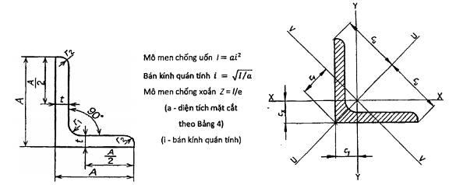
Hình 1 - Hình dạng mặt cắt ngang thép góc cạnh đều
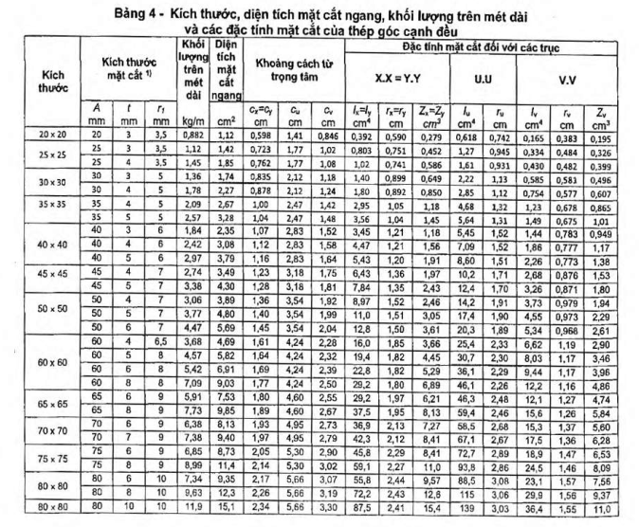
6.2 Dung sai hình dạng và kích thước
Dung sai hình dạng và kích thước của thép góc cạnh đều được thể hiện như trong Bảng 5. Những dung sai không được thể hiện trong Bảng 5 theo thỏa thuận giữa khách hàng và nhà sản xuất

Bảng 5 - Dung sai hình dạng và kích thước của thép góc cạnh đều
Các phần kích thước |  | Dung sai | Ghi chú
Chiều rộng (A) | A < 50 | ± 1,0 | 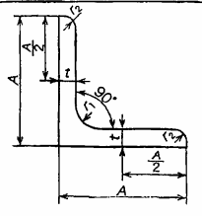
Chiều rộng (A) | 50 ≤ A < 100 | ± 1,5
Chiều rộng (A) | 100 ≤ A < 150 | ± 2,0
Chiều rộng (A) | 150 ≤ A < 200 | ± 3,0
Chiều rộng (A) | A ≥ 200 | ± 4,0
Chiều dày (t) | t < 6,3 | ± 0,6
Chiều dày (t) | 6,3 ≤ t < 10 | ± 0,7
Chiều dày (t) | 10 ≤ t < 16 | ± 0,8
Chiều dày (t) | t ≥ 16 | + 1,0
Chiều dài (L) | L ≤ 7m | + 400
Chiều dài (L) | L > 7m | + [40+(L-7)x5]
Độ không vuông góc (T) | T ≤ 0,025 x A |  | 
Độ cong | Nhỏ hơn hoặc bằng 0,003 x chiều dài (L)
6.3 Chiều dài thép góc cạnh đều
Chiều dài cung cấp của thép góc cạnh đều được quy định trong Bảng 6.
Bảng 6 - Chiều dài cung cấp
Kích thước tính bằng mét
6,0 | 7,0 | 8,0 | 9,0 | 10,0 | 11,0 | 12,0 | 13,0 | 14,0 | 15,0
Chiều dài không có trong Bảng 6 theo thỏa thuận giữa khách hàng và nhà sản xuất.
6.4 Dung sai khối lượng
Nếu có yêu cầu của khách hàng, dung sai khối lượng của thép góc cạnh đều được quy định trong Bảng 7.
Bảng 7 - Dung sai khối lượng
Chiều dày (t) | Dung sai khối lượng
Dưới 10 mm | ± 5%
10 mm hoặc hơn | ± 4%
7. Chất lượng bề mặt
Bề mặt của thép góc cạnh đều không bị tách, nứt và được kiểm tra bằng mắt thường
7. Phương pháp thử
8.1 Thành phần hóa học
Phương pháp xác định thành phần hóa học của sản phẩm theo TCVN 8998 (ASTM E 415).
CHÚ THÍCH: Phương pháp xác định thành phần hóa học của mẻ nấu theo thỏa thuận của nhà sản xuất và khách hàng.
8.2 Cơ tính
8.2.1 Yêu cầu chung
Các yêu cầu chung cho thử cơ tính theo TCVN 4398 (ISO 377) và TCVN 4399 (ISO 404). Số lượng mẫu thử và vị trí lấy mẫu sẽ theo các yêu cầu sau.
a) Số lượng mẫu thử kéo và uốn: Lô kiểm tra bao gồm các sản phẩm thép cùng một mẻ luyện, cán cùng kích thước hình học, có chiều dày khác nhau nhưng chiều dày lớn nhất của sản phẩm không được lớn hơn hai lần chiều dày nhỏ nhất của sản phẩm. Đối với khối lượng một lô < 50 t, lấy một mẫu thử kéo và một mẫu thử uốn. Đối với khối lượng của một lô vượt quá 50 t, lấy hai mẫu thử kéo và hai mẫu thử uốn.
b) Số lượng mẫu thử va đập: một mẫu được lấy từ vị trí có chiều dày lớn nhất của sản phẩm trong một lô sản phẩm có cùng mẻ luyện, sau đó gia công 3 mẫu dọc theo hướng cán từ mẫu ban đầu để thử va đập.
c) Vị trí lấy mẫu kiểm tra kéo, uốn và va đập: Vị trí lấy mẫu kiểm tra kéo và uốn phải tuân theo Hình 2.
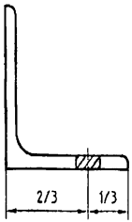
Hình 2 - Vị trí lấy mẫu thử
8.2.2 Thử kéo
- Phương pháp thử theo TCVN 197-1 (ISO 6892-1).
8.2.3 Thử uốn
- Phương pháp thử theo TCVN 198 (ISO 7438).
8.2.4 Thử va đập
- Phương pháp thử theo TCVN 312-1 (ISO 148-1).
8.3 Dung sai
Phương pháp xác định dung sai theo Phụ lục A.
9. Thử nghiệm lại
9.1 Sản phẩm thép nếu thử kéo hoặc uốn không đạt, có thể được thử lại theo điều 8.3.4.3 trong TCVN 4399 (ISO 404), và sau đó sẽ được xác định có chấp nhận hoặc không được chấp nhận.
9.2 Sản phẩm thép nếu không đạt thử va đập ở điều 8.3.4.2 trong TCVN 4399 (ISO 404), có thể được thử lại theo điều 8.3.4.3 trong TCVN 4399 (ISO 404).
10. Ghi nhãn
10.1 Ghi nhãn trên thanh thép
Thép góc cạnh đều cán nóng phải được gắn nhãn trên mỗi sản phẩm với những thông tin tối thiểu sau:
- Tên hoặc chữ viết tắt hoặc nhãn hiệu hàng hóa của nhà sản xuất (có thể được cán nổi trong quá trình cán tại vị trí phù hợp trên thanh thép);
10.2 Ghi nhãn trên bó thép
Mỗi bó thép phải được gắn nhãn với những thông tin tối thiểu sau:
a) Tên, địa chỉ của nhà sản xuất;
b) Ký hiệu loại thép;
c) Số hiệu của tiêu chuẩn này;
d) Số hiệu mẻ luyện hoặc số hiệu sản phẩm;
e) Kích thước (chiều rộng, chiều dày và chiều dài).
11. Thông tin bổ sung
Nhà sản xuất phải cung cấp phiếu báo cáo kết quả thử nghiệm bao gồm thông tin của kết quả thử, tên sản phẩm, tiêu chuẩn, kích thước, số lượng, khối lượng, điều kiện cung cấp, số hiệu sản phẩm, số hiệu mẻ luyện. Trong trường hợp các yêu cầu về đương lượng cacbon hoặc đương lượng cacbon nhạy cảm do hàn, hàm lượng của các nguyên tố hợp kim bao gồm công thức tính được yêu cầu, phải được liệt kê trong báo cáo.
Nếu các nguyên tố hợp kim thêm vào không có trong Bảng 2, thì hàm lượng của các nguyên tố hợp kim đó sẽ được thêm vào trong báo cáo.

Phụ lục A
(Quy định)
Phương pháp xác định dung sai
A.1 Chiều rộng (A) và chiều dày (t, t1, t2)
A.1.1 Dụng cụ đo
Dụng cụ đo với độ chính xác là 0,5 mm để đo chiều rộng (A) và dụng cụ đo với độ chính xác là 0,05 mm để đo chiều dày (t, t1, t2).
A.1.2 Cách tiến hành
Phương pháp đo được thực hiện tại vị trí không được nhỏ hơn 150 mm từ hai đầu của mẫu và tại vị trí giữa mẫu thép hình.
A.1.3 Báo cáo
Báo cáo phải bao gồm các kết quả đo được.
A.2 Chiều dài (L)
Chiều dài của mẫu được đo bằng thước dây kim loại với độ chính xác là 1 mm và đủ chiều dài để đo toàn bộ chiều dài mẫu thép hình trong một lần đo.
A.3 Độ không vuông góc (T)
A.3.1 Dụng cụ do
Thước góc có chiều dài cạnh lớn hơn chiều rộng bề mặt được đo.
Thước kim loại có độ chính xác là 1 mm.
A.3.2 Cách tiến hành
Đặt mẫu trên mặt phẳng nhẵn sao cho một mặt vuông góc với mặt phẳng.
Đặt thước góc sao cho cạnh dài của thước góc vuông góc với mặt phẳng và di chuyển để cạnh của thước góc tiếp xúc với bề mặt mẫu cần đo.
Đo khoảng cách giữa bề mặt (vuông góc với mặt phẳng) của mẫu với cạnh của thước góc, đơn vị milimét (T).
A.3.3 Báo cáo
Báo cáo phải bao gồm kết quả độ không vuông góc đọc được.
A.4 Độ cong
A.4.1 Dụng cụ đo
Sợi dây có chiều dài lớn hơn chiều dài mẫu.
Thước kim loại với độ chính xác là 1 mm.
A.4.2 Cách tiến hành
Giữ sợi dây ở hai đầu theo hướng dọc chiều dài mẫu và đo khoảng cách lớn nhất giữa sợi dây và bề mặt của mẫu theo hướng ngang, đơn vị milimét. Xem Hình A.1.
A.4.3 Báo cáo
Báo cáo phải bao gồm độ cong lớn nhất đọc được, đơn vị milimét.
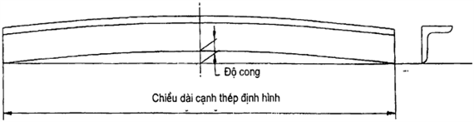
Hình A.1 - Đo độ cong
B. Mạ kẽm nhúng nóng (Áp dụng TCVN: 5408:2007)
1. Phạm vi áp dụng
Tiêu chuẩn này qui định các yêu cầu và phương pháp thử chung đối với các lớp phủ bằng phương pháp mạ kẽm nóng (chứa không quá 2 % các kim loại khác) trên các sản phẩm gang và thép.
Tiêu chuẩn này không áp dụng cho:
a) tấm và dây mạ kẽm nhúng nóng liên tục;
b) ống và hệ thống đường ống được phủ trong các nhà máy kẽm nóng tự động.
c) các sản phẩm kẽm nhúng nóng có các tiêu chuẩn đặc biệt và có thể có các yêu cầu bổ sung hoặc các yêu cầu khác với những yêu cầu của tiêu chuẩn này.
CHÚ THÍCH: Các tiêu chuẩn sản phẩm riêng có thể kết hợp với tiêu chuẩn này bằng cách nêu ra số hiệu của tiêu chuẩn, hoặc có thể kết hợp với các sửa đổi cụ thể cho sản phẩm.
Việc xử lý phủ lớp ngoài sau khi xử lý các sản phẩm kẽm nhúng nóng không qui định trong tiêu chuẩn này.
2. Tiêu chuẩn viện dẫn
Các tài liệu viện dẫn sau đây rất cần thiết cho việc áp dụng tiêu chuẩn này. Đối với các tài liệu viện dẫn có ghi năm công bố thì áp dụng phiên bản đã nêu. Đối với các tài liệu viện dẫn không ghi năm công bố thì áp dụng phiên bản mới nhất, bao gồm cả các sửa đổi.
TCVN 5878:2007 (ISO 2178 : 1982), Lớp phủ không từ trên chất nền từ - Đo chiều dày lớp mạ - Phương pháp từ.
TCVN 7665 (ISO 1460), Lớp phủ kim loại – Lớp phủ kẽm nhúng nóng trên vật liệu chứa sắt – Xác định khối lượng lớp mạ trên đơn vị diện tích).
ISO 752, Zinc ingots (Kẽm thỏi).
ISO 2063:1991, Metallic and other inorganic coatings – Thermal spraying – Zinc, aluminium and their alloys (Lớp phủ kim loại và các chất vô cơ khác – Phun phủ Nhiệt – Kẽm, nhôm và các hợp kim của chúng.
ISO 2064 : 1980, Metallic and other inorganic coatings – Definitions and conventions concerning the measuriement of thickness (Mạ kim loại và các chất vô cơ khác – Các định nghĩa và qui ước liên quan đến đo chiều dày).
ISO 2859-1, Sampling procedures for inspection by attributes – Part 1: Sampling plans indexed by acceptable quality level (AQL) for lot-by-lot inspection (Quy trình lấy mẫu để kiểm tra mức chất lượng – Phần 1: Các kế hoạch lấy mẫu được lập bảng chú dẫn theo mức chất lượng cho phép (AQL) cho việc kiểm tra theo lô).
ISO 2859-3, Sampling procedures for inspection by attributes – Part 3: Skip – Lot sampling procedures (Quy trình lấy mẫu để kiểm tra chất lượng – Phần 3: Quy trình lấy mẫu không theo lô).
ISO 10474, Steel and steel products – Inspection documents (Thép và sản phẩm thép – Tài liệu kiểm tra).
EN 1179, Zinc and zinc alloys – Primary zinc (Kẽm và hợp kim kẽm – Kẽm nguyên sinh).
3. Thuật ngữ và định nghĩa
Trong tiêu chuẩn này, các định nghĩa sau được áp dụng cùng với thuật ngữ trong ISO 2064.
3.1. Phủ kẽm nhúng nóng (hot dip galvanizing)
Sự hình thành lớp phủ kẽm và/hoặc hợp kim kẽm – gang trên sản phẩm gang hoặc thép bằng phương pháp nhúng thép hoặc gang đúc trong kẽm nóng chảy.
3.2. Lớp phủ kẽm nhúng nóng (hot dip galvanized coating)
Lớp phủ thu được bằng phương pháp phủ kẽm nhúng nóng.
CHÚ THÍCH: Thuật ngữ “phủ kẽm nhúng nóng” được nhắc đến như từ “lớp phủ”.
3.3. Khối lượng lớp phủ (coating mass)
Tổng khối lượng kẽm và/hoặc hợp kim kẽm – sắt trên đơn vị diện tích bề mặt (tính bằng gam trên mét vuông, g/m2).
3.4. Chiều dày lớp phủ (coating thickness)
Tổng chiều dày lớp phủ kẽm và/hoặc hợp kim kẽm – sắt (tính bằng micromet, µm).
3.5. Bề mặt quan trọng (significant surface)
Phần sản phẩm được bao phủ hoặc được bao phủ bởi lớp phủ và đối với phần này được dùng để làm việc và/hoặc trang trí.
3.6. Mẫu kiểm tra (control sample)
Một sản phẩm hoặc một nhóm sản phẩm từ một lô hàng được chọn ra để kiểm tra.
3.7. Diện tích chuẩn (reference area)
Diện tích mà trong đó người ta thực hiện số lần đo riêng cụ thể.
3.8. Chiều dày lớp phủ cục bộ (local coating thickness)
Giá trị trung bình của chiều dày lớp phủ đạt được từ số lần đo cụ thể trong diện tích chuẩn dành cho thử từ tính hoặc giá trị riêng đạt được từ thử phân tích khối lượng.
3.9. Chiều dày lớp phủ trung bình (mean coating thickness)
Giá trị trung bình của các chiều dày cục bộ hoặc trên một sản phẩm lớn hoặc trên tất cả các sản phẩm trong mẫu kiểm tra.
3.10. Khối lượng lớp phủ cục bộ (local coating mass)
Khối lượng lớp phủ nhận được từ phép thử trọng lượng đơn.
3.11. Khối lượng lớp phủ trung bình (mean coating mass)
Giá trị trung bình của khối lượng lớp phủ được xác định hoặc bằng cách sử dụng mẫu kiểm tra được chọn theo điều 5 sử dụng các mẫu thử phù hợp TCVN 7665 hoặc qui đổi của chiều dày lớp phủ trung bình (xem 3.9).
3.12. Giá trị nhỏ nhất (minimum value)
Trong một diện tích chuẩn, giá trị đo riêng thấp nhất đạt được theo phương pháp thử phân tích khối lượng hoặc giá trị trung bình thấp nhất đạt được từ số lần đo cụ thể theo phương pháp thử từ.
3.13. Lô kiểm tra (inspection lot)
Thứ tự riêng hoặc cấp riêng hàng loạt.
3.14. Kiểm tra nghiệm thu (acceptance inspection)
Việc kiểm tra các lô kiểm tra tại xưởng phủ kẽm nhúng nóng (trừ khi có trường hợp đặc biệt khác).
3.15. Diện tích không phủ (uncoated areas)
Các diện tích trên sản phẩm gang hoặc thép mà kẽm nóng không bám vào.
4. Các yêu cầu chung
CHÚ THÍCH 1: Thành phần hóa học và trạng thái bề mặt (tinh hay thô) của kim loại nền, khối lượng của các bộ phận và các điều kiện mạ kẽm ảnh hưởng đến bề mặt, chiều dày, kết cục và các đặc tính cơ/hóa của lớp phủ.
Tiêu chuẩn này không qui định các yêu cầu liên quan đến các điểm này, nhưng đưa ra vài khuyến cáo trong Phụ lục C.
CHÚ THÍCH 2: ISO 14713 đưa ra các hướng dẫn về việc chọn các lớp kẽm nhúng nóng đối với gang và thép. ISO 12944-5 có các thông tin về lớp sơn phủ ngoài lớp phủ kẽm nóng.
4.1. Bể phủ kẽm nhúng nóng
Bể phủ kẽm nhúng nóng sẽ chứa kẽm nóng. Tổng lượng tạp chất (khác gang và thiếc) trong kẽm nóng không được vượt quá 1,5 % khối lượng, lượng tạp chất nói trên được xác định theo ISO 752 hoặc EN 1179 (xem Phụ lục C).
4.2. Thông tin mạ phải được khách hàng cung cấp
Thông tin liệt kê trong Phụ lục A phải được khách hàng cung cấp.
4.3. An toàn
Thông khí và thoát đọng phải được cung cấp trong Phụ lục B.
5. Lấy mẫu
Mẫu kiểm tra chiều dày phải được lấy ngẫu nhiên trong mỗi lô kiểm tra (xem 3.13) đã chọn để thử. Số sản phẩm nhỏ nhất từ mỗi lô nhỏ nhất từ mỗi lô kiểm tra tiến hành lấy mẫu được lấy mẫu theo Bảng 1.
Bảng 1 – Lô mẫu kiểm tra có liên quan
Số sản phẩm trong lô | Số sản phẩm nhỏ nhất lấy mẫu kiểm tra
1 đến 3 | Tất cả
4 đến 500 | 3
501 đến 1200 | 5
1201 đến 3200 | 8
3201 đến 10000 | 13
>10000 | 20
Kiểm tra nghiệm thu phải được tiến hành trước khi sản phẩm rời khỏi nhà máy phủ kẽm nhúng nóng, trừ khi có những yêu cầu cụ thể về thời gian kiểm tra trong bên đặt hàng.
6. Đặc tính lớp phủ
6.1. Phía ngoài
Khi kiểm tra nghiệm thu, các bề mặt quan trọng của tất cả các sản phẩm phủ kẽm nhúng nóng được kiểm tra bằng mắt thường, phải được làm sạch hết các hạt nhỏ, các vết rộp phồng (quan trọng là những diện tích nhô lên nhưng không có kim loại cứng bên dưới), phần nhám và các vị trí sắc cạnh (nếu có thể gây thương tích) và các diện tích không được phủ.
CHÚ THÍCH 1: “Độ nhám” và “Độ nhẵn” là các thuật ngữ tương đối và độ nhám trên sản phẩm đã phủ sau khi chế tạo khác với sản phẩm được gia công bằng cơ khí, như tôn kẽm và dây kẽm.
Sự xuất hiện các diện tích xám tối hoặc sáng hơn (quan trọng một hình mạng của các vùng xám tối) hoặc bề mặt không phẳng sẽ không phải là lý do để loại bỏ; vết ố do lưu kho (sản phẩm có gỉ màu sáng hoặc tối – lớp oxit kẽm mỏng – hình thành trong quá trình lưu giữ ở điều kiện ẩm ướt sau khi phủ kẽm nóng) cũng sẽ không phải là lý do để loại bỏ, với điều kiện đảm bảo chiều dày lớp mạ nhỏ nhất đã nêu ở trên.
CHÚ THÍCH 2: Trong thực tế không thể thiết lập được một định nghĩa về bề ngoài và độ bóng thỏa mãn được tất cả các yêu cầu.
Không cho phép các chất phụ gia còn lại. Không cho phép có các cục/tảng và tro kẽm ở những nơi có ảnh hưởng đến việc sử dụng của sản phẩm phủ kẽm nóng hoặc yêu cầu chống gỉ của nó.
Các sản phẩm khi kiểm tra bằng mắt thường thấy hỏng cần được sửa chữa theo 6.3 hoặc phủ lại và đưa đi kiểm tra lại.
Khi có các yêu cầu đặc biệt (ví dụ khi lớp mạ cần sơn), thì cần tiến hành lấy mẫu theo yêu cầu (xem A.2 và C.1.4).
6.2. Chiều dầy
6.2.1. Yêu cầu chung
Lớp phủ kẽm nóng được thiết kế để bảo vệ các sản phẩm gang và thép chống lại sự ăn mòn (xem Phụ lục C). Thời gian chống ăn mòn bảo vệ bằng lớp phủ như vậy (dù màu sáng hay xám tối) tỷ lệ với chiều dầy. Đối với các điều kiện khắc nghiệt và/hoặc tuổi thọ làm việc dài khác thường, thì có thể yêu cầu lớp phủ dầy hơn các yêu cầu đã đưa ra.
Các đặc điểm của lớp phủ dầy hơn này phải thỏa thuận giữa các bên và khách hàng liên quan đến các điều kiện bổ sung (ví dụ như phun bi, thành phần hóa học của thép).
6.2.2. Phương pháp thử
Trường hợp nghi ngờ về phương pháp thử, thì phương pháp tính toán chiều dầy lớp phủ phải được xác định bằng khối lượng trung bình của lớp phủ kẽm nóng trên đơn vị diện tích sử dụng phương pháp phân tích khối lượng theo TCVN 7665 và mật độ của lớp phủ (7,2 kg/cm3).
Khi chỉ có ít hơn mười sản phẩm, khách hàng không phải chấp nhận việc kiểm tra phân tích khối lượng mà không liên quan đến tình trạng phá hủy của sản phẩm và giá thành sửa chữa đối với khách hàng.
CHÚ THÍCH: Các công việc kiểm tra (xem Phụ lục D) được chuẩn bị cho phương pháp từ TCVN 5875 hoặc phương pháp phân tích khối lượng (các phương pháp có thể khác ví dụ như phương pháp điện từ (ISO 2808), mặt cắt ngang phân tích điện lượng hay vi mô được đưa ra trong Phụ lục D).
Phương pháp trong TCVN 5878 là tương thích nhất trong công việc và đối với việc kiểm soát chất lượng hàng ngày. Bởi vì diện tích mỗi lần đo trên đó rất nhỏ, các giá trị riêng có thể thấp hơn các giá trị độ dầy cục bộ hoặc trung bình. Nếu số đo không đủ trên diện tích tham khảo, thực tế phải xác định chiều dầy cục bộ giống nhau bằng các phương pháp từ cũng như phương pháp phân tích khối lượng.
6.2.3. Các diện tích chuẩn
Số lượng, vị trí và kích cỡ của các diện tích chuẩn sử dụng đối với việc thử từ hoặc phân tích khối lượng sẽ được chọn theo hình dáng và kích thước của sản phẩm để đạt được kết quả càng điển hình đại diện càng tốt cho chiều dầy trung bình hoặc khối lượng trên mỗi đơn vị diện tích sử dụng càng tốt. Trên một sản phẩm dài, trong mẫu kiểm tra, các diện tích chuẩn sẽ cắt khoảng 100 mm từ mỗi đầu và ở khoảng giữa, bao gồm toàn bộ tiết diện ngang của sản phẩm.
Số diện tích tham khảo tùy thuộc vào kích cỡ của sản phẩm riêng biệt trên mẫu kiểm tra, như sau:
a) Đối với các sản phẩm có diện tích bề mặt quan trọng lớn hơn 2 m2 (“các sản phẩm lớn”): ít nhất 3 diện tích chuẩn phải được lấy mẫu kiểm tra trên mỗi sản phẩm. Trên mỗi sản phẩm (lấy riêng rẽ) trong mẫu kiểm tra chiều dầy trung bình trong diện tích chuẩn phải bằng hoặc lớn hơn các giá trị chiều dầy trung bình đã cho trong Bảng 2 hoặc Bảng 3.
b) Đối với sản phẩm có diện tích bề mặt quan trọng lớn hơn 10 000 mm2 đến 2 m2: Trên mỗi sản phẩm trong mẫu kiểm tra phải có ít nhất một diện tích chuẩn.
c) Đối với các sản phẩm có diện tích bề mặt quan trọng lớn hơn 1000 mm2 và 10 000 mm2: trên mỗi mẫu kiểm tra, phải có một diện tích chuẩn.
d) Đối với các sản phẩm có diện tích bề mặt quan trọng nhỏ hơn 1 000 mm2: các sản phẩm phải được tập hợp với nhau thành số lượng đủ lớn để đảm bảo bề mặt nhỏ nhất 1000 mm2 cho diện tích chuẩn riêng số diện tích chuẩn phải được đưa vào cột cuối cùng của Bảng 1. Do đó, tổng số sản phẩm được kiểm tra bằng số sản phẩm yêu cầu để đảm bảo diện tích chuẩn tăng bởi con số thích hợp từ cột cuối cùng Bảng 1 liên quan đến kích cỡ của lô (hoặc tổng số sản phẩm phủ kẽm nếu nhỏ hơn). Tùy chọn, sẽ sử dụng qui trình lấy mẫu được chọn từ ISO 2859.
CHÚ THÍCH 1: 10 000 mm2 = 100 cm2
1000 mm2 = 10 cm2
2 m2 = 200 cm x 100 cm; 10 000 mm2 = 10 cm x 10 cm; 1000 mm2 = 10 cm x 1 cm
Trong trường hợp b), c) và d), chiều dầy trên mỗi diện tích chuẩn phải bằng hoặc lớn hơn giá trị “chiều dầy lớp phủ cục bộ” đã đưa ra tương ứng trong Bảng 2 hoặc Bảng 3. Chiều dầy trung bình của tất cả các diện tích chuẩn trong một mẫu phải bằng hoặc lớn hơn giá trị chiều dầy trung bình đã đưa ra tương ứng trong Bảng 2 và Bảng 3.
Khi chiều dầy lớp phủ kẽm được xác định bởi phương pháp từ theo TCVN 5878 thì diện tích chuẩn phải trong phạm vi và là điển hình của diện tích được chọn cho phương pháp phân tích khối lượng.
Khi có hơn năm sản phẩm được lấy có diện tích chuẩn nhỏ nhất 1000 mm2, thì phương pháp từ riêng lẻ phải được thực hiện trên mỗi sản phẩm nếu có diện tích thích hợp của bề mặt quan trọng: nếu không, phải sử dụng phương pháp phân tích khối lượng.
Trong mỗi diện tích chuẩn, mà yêu cầu nhỏ nhất 1000 mm2, phải thực hiện năm kết quả đọc của phương pháp từ trên diện tích phủ. Nếu có giá trị đọc nào nhò hơn giá trị trong Bảng 2 và Bảng 3, thì giá trị này là không hợp lệ vì chỉ có giá trị trung bình trên toàn bộ mỗi diện tích chuẩn được yêu cầu bằng hoặc lớn hơn chiều dầy cục bộ đã đưa ra trong bảng. Chiều dầy lớp phủ trung bình cho tất cả các diện tích chuẩn phải được tính toán theo cách giống nhau đối với phương pháp phân tích khối lượng (TCVN 7665).
Việc đo chiều dầy phải không thực hiện trên mặt cắt hoặc diện tích nhỏ hơn 10 mm từ các mép, mặt cắt dùng khí hoặc các góc. (xem C.1.3).
Bảng 2 – Chiều dầy lớp phủ nhỏ nhất trên mẫu không bị quay ly tâm
Sản phẩm và chiều dầy | Chiều dầy lớp phủ cục bộ (nhỏ nhất)a | Chiều dầy lớp phủ trung bình (nhỏ nhất)b
Thép ≥ 6 mm | 70 | 85
Thép ≥ 3 mm đến < 6 mm | 55 | 70
Thép ≥ 1,5 đến < 3 mm | 45 | 55
Thép < 1,5 | 35 | 45
Thép đúc ≥ 6 mm | 70 | 80
Thép đúc < 6 mm | 60 | 70
a Xem 3.8.
b Xem 3.9.
CHÚ THÍCH 2: Bảng 2 sử dụng chung; tiêu chuẩn các sản phẩm riêng có thể bao gồm các yêu cầu khác về chiều dầy. Yêu cầu lớp phủ dầy hơn hoặc yêu cầu bổ sung có thể thêm mà không ảnh hưởng gì về tính thích hợp đến tiêu chuẩn này.
Chiều dầy cục bộ trong Bảng 2 chỉ được xác định theo diện tích chuẩn đã chọn phù hợp với 6.2.3.
Bảng 3 – Chiều dầy lớp phủ nhỏ nhất trên mẫu bị quay ly tâm
Sản phẩm và chiều dầy | Chiều dầy lớp phủ cục bộ (nhỏ nhất)a | Chiều dầy lớp phủ trung bình (nhỏ nhất)b
Sản phẩm có ren:  đường kính ≥ 20 mm  đường kính ≥ 6 mm đến 20 mm  đường kính < 6 mm | 45  35  20 | 55  45  25
Các sản phẩm khác (bao gồm cả thép đúc):  ≥ 3 mm  < 3 mm | 45  35 | 55  45
a Xem 3.8.
b Xem 3.9.
CHÚ THÍCH 3: Bảng 3 dùng chung: các tiêu chuẩn lớp phủ chính và tiêu chuẩn sản phẩm riêng có thể có các yêu cầu khác nhau; (cũng xem A.2.g).
Chiều dày lớp phủ cục bộ trong Bảng 3 chỉ được xác định liên quan đến các diện tích chuẩn đã chọn theo 6.2.3.
6.3. Phủ sửa chữa
Tổng diện tích không được phủ cho sửa chữa đối với nhà sản xuất không được vượt quá 0,5 % tổng diện tích bề mặt của một thành phần. Mỗi diện tích không phủ để sửa chữa không được vượt quá 10 cm2. Nếu diện tích không phủ lớn hơn, sản phẩm như vậy phải được phủ lại trừ khi có thỏa thuận giữa khách hàng và nhà sản xuất.
Phủ sửa chữa bằng phun kẽm (ISO 2063 là thích hợp) hoặc bằng sơn kẽm thích hợp trong giới hạn thực tế của phương thức đó. Cũng có thể sử dụng que hợp kim kẽm (xem Phụ lục C.5). Nhà sản xuất tư vấn cho khách hàng hoặc người sử dụng cuối cùng về phương pháp phủ sửa chữa.
Chỗ nào có yêu cầu đặc biệt khách hàng cần được tư vấn, ví dụ như lớp sơn phủ tiếp theo, nhà sản xuất phải tư vấn khách hàng trước về trình tự phủ sửa chữa đã đề ra.
Việc xử lý sẽ bao gồm loại bỏ gỉ, làm sạch và cần thiết xử lý trước để đảm bảo độ bám dính.
Chiều dầy lớp phủ trên diện tích phủ sửa chữa nhỏ nhất phải lớn hơn 30 µm yêu cầu chiều dầy lớp phủ cục bộ trong Bảng 2 hoặc 3 cho lớp phủ kẽm nóng có liên quan, trừ khi khách hàng yêu cầu nhà sản xuất khác như bề mặt phủ cần phủ lên và chiều dầy cho diện tích phủ sửa chữa giống như lớp mạ kẽm nhúng nóng. Lớp phủ sửa chữa phải đảm bảo khả năng bảo vệ lớp thép mà nó phủ.
CHÚ THÍCH: Xem Phụ lục 5: lời khuyên sửa chữa các diện tích bị hư hỏng.
6.4. Độ bám dính
Hiện nay không có tiêu chuẩn thích hợp cho kiểm tra độ bám dính của lớp phủ kẽm các sản phẩm gang và thép, xem C.6.
Độ bám dính giữa kẽm và kim loại thường không cần kiểm tra vì độ liên kết đủ là đặc trưng của quá trình phủ kẽm và sản phẩm phủ phải có thể bền vững – không bị bong, tróc ra. – kiểm soát được tính phù hợp với môi trường và chiều dầy lớp phủ, khả năng sử dụng bình thường của sản phẩm. Thông thường, lớp phủ đầy hơn sẽ yêu cầu xử lý cẩn thận hơn so với lớp phủ mỏng. Gia công sau khi phủ kẽm nhúng nóng thường không được sử dụng đến.
Cần kiểm tra độ bám dính, ví dụ trường hợp chi tiết phải chịu ứng suất cơ học cao, kiểm tra bất kỳ chỉ thực hiện trên các bề mặt quan trọng, tức là các diện tích quan trọng có độ bám dính tốt cho ứng dụng đã dự định.
Kiểm tra mặt cắt sẽ cho vài hướng dẫn về các thuộc tính cơ học của lớp phủ nhưng trong vài trường hợp có thể đòi hỏi nhiều hơn ứng dụng yêu cầu. Kiểm tra va đập và kiểm tra cắt cũng có thể khai thác đối với lớp phủ kẽm và sẽ được cân nhắc hơn nữa cho kết quả cuối cùng hợp lý như một tài liệu riêng.
6.5. Tiêu chuẩn nghiệm thu
Khi đã kiểm tra theo 6.2.2 cho số diện tích chuẩn phù hợp đã đưa ra trong 6.2.3, chiều dầy lớp phủ không được nhỏ hơn giá trị đã đưa ra tương ứng trong Bảng 2 và Bảng 3. Ngoại trừ trường hợp có tranh chấp, việc kiểm tra không phá hủy phải được sử dụng trừ khi khách hàng chấp nhận cụ thể là sản phẩm của họ có thể bị cắt để xác định khối lượng bị mất. Chỗ nào sản phẩm có số chiều dầy thép khác nhau, thì mỗi phạm vi chiều dầy phải được lưu ý như một sản phẩm riêng và sẽ sử dụng các giá trị liên quan tương ứng Bảng 2 và Bảng 3.
Nếu chiều dầy lớp phủ không phù hợp các yêu cầu đó, thì số sản phẩm gốc (hoặc tất cả các sản phẩm nếu số lượng ít) phải được lấy từ lô kiểm tra lại lần hai. Nếu mẫu kiểm tra chiều này xong thì toàn bộ lô kiểm tra phải được chấp nhận. Nếu số mẫu kiểm tra lớn này không đạt thì sản phẩm không phù hợp yêu cầu phải bị loại bỏ hoặc khách hàng ủy quyền chúng cho phủ lại.
7. Chứng nhận chấp thuận
Khi được yêu cầu, nhà sản xuất phủ kẽm nóng sẽ cung cấp chứng nhận phù hợp với các yêu cầu của tiêu chuẩn này (ISO 10474 là thích hợp).
3.4. Tiêu chuẩn kỹ thuật áp dụng cho Cosse ép đồng
Cơ sở pháp lý
QĐ số 3446/QĐ-EVNHANOI ngày 01/06/2021về việc TCKT cáp hạ áp và phụ kiện, cáp nhị thứ trên lưới điện hạ áp trong EVNHANOI

Yêu cầu chung:
Tiêu chuẩn kỹ thuật này được áp dụng cho cosse ép để đấu nối với dây dẫn vào bản cực đồng của MCCB, thiết bị... được lắp đặt trên đường dây hạ áp.
Tiêu chuẩn áp dụng:
TCVN 3624-81 Các mối nối tiếp xúc điện. Quy tắc nghiệm thu và phương pháp thử
AS 1154.1 Cách điện và phụ kiện cho đường dây dẫn điện trên không.
Và các tiêu chuẩn liên quan; các tiêu chuẩn tương đương hoặc cao hơn
Thiết kế và lắp đặt:
Loại đai ép cho ống nối là loại lục giác.
Điện trở của ống nối sau khi ép không vượt quá 75% của dây dẫn có chiều dài tương đương.
Ghi nhãn: Mỗi cosse ép phải có các ký hiệu được khắc chìm/nổi không phai như sau:
+ Tên nhà sản xuất.
+ Mã hiệu của sản phẩm, loại dây dẫn, tiết diện của dây dẫn.
+ Có các vị trí ép phải được khắc chìm
Cosse ép đồng
Cosse ép là loại làm bằng đồng mạ thiết, chịu lực cao, có tính dẫn điện tốt
Cosse ép loại 01 lỗ bắt bu lông dùng cho cáp tiết diện từ 16mm2 đến 150mm2.
Cosse ép loại 02 lỗ bắt bu lông dùng cho cáp tiết diện từ 185mm2 đến 400mm2.
Bên trong của các ống ép phải được bơm sẵn compound gia tăng tiếp xúc điện.
Cosse ép làm bằng đồng chịu lực cao, có tính dẫn điện tốt.
4. Thông tin được đưa vào tài liệu thầu
Nhà thầu phải có Phụ lục C - Đặc điểm kỹ thuật riêng và cam kết đối với từng loại cosse ép và trình cùng các tài liệu sau đây:
- Các bản vẽ chi tiết chỉ ra kích cỡ cosse ép sử dụng với các loại cáp tương ứng.
- Hướng dẫn chi tiết các sử dụng.
- Mẫu sản phẩm kèm theo.
- Nhà thầu phải đưa ra giấy chứng nhận thử nghiệm mẫu và chứng minh rằng các loại cosse ép này đã được giao và sử dụng ít nhất là 03 năm ở những nước có điều kiện khí hậu tương tự như ở Việt Nam.

5. Yêu cầu về thử nghiệm:
Thử nghiệm phải thực hiện trên các mẫu lấy bất kỳ từ lô vật liệu được cung cấp phù hợp với các tiêu chuẩn tương ứng.
Thử nghiệm xuất xưởng: Các biên bản thử nghiệm xuất xưởng được thực hiện bởi nhà sản xuất trên mỗi sản phẩm sản xuất ra tại nhà sản xuất để chứng minh khả năng đáp ứng các yêu cầu kỹ thuật hợp đồng sẽ được nộp cho người mua khi giao hàng. Các thử nghiệm phải được thực hiện theo tiêu chuẩn IEC, AS 1154.1 và TCVN 3624-81 hoặc tương đương:
+ Kiểm tra các kích thước
+ Kiểm tra các ký hiệu
Thử nghiệm điển hình: Các biên bản thử nghiệm điển hình được thực hiện bởi một phòng thí nghiệm độc lập trên các sản phẩm tương tự phải được đệ trình trong hồ sơ dự thầu để chứng minh khả năng đáp ứng hoặc cao hơn yêu cầu của đặc tính kỹ thuật này. Các thử nghiệm này phải được thực hiện theo tiêu chuẩn IEC, AS 1154.1 và TCVN 3624-81 hoặc tương đương:
+ Đo điện trở tiếp xúc.
+ Độ tăng nhiệt khi mang dòng định mức.
+ Khả năng chịu dòng ngắn mạch tương ứng với tiết diện cáp.
+ Thử chu kỳ nhiệt gồm 250 chu kỳ.
Trong trường hợp thử nghiệm điển hình chỉ được thực hiện bởi phòng thí nghiệm thử nghiệm của chính nhà sản xuất, kết quả thử nghiệm có thể được chấp nhận với điều kiện thử nghiệm được chứng kiến hoặc chứng nhận bởi một đại diện được ủy quyền từ các cơ quan kiểm tra quốc tế độc lập (ví dụ như KEMA, CESI, SGS, vv...) hoặc phòng thử nghiệm của nhà sản xuất đã được công nhận hợp lệ, bởi một cơ quan công nhận quốc tế, để thực hiện theo tiêu chuẩn ISO/IEC tiêu chuẩn
Nội dung biên bản thử nghiệm phải trình bày tất cả các thông tin như tên, địa chỉ, chữ ký và / hoặc con dấu của phòng thí nghiệm, (ii.) các mẫu thử, hạng mục kiểm tra, các tiêu chuẩn áp dụng, khách hàng, ngày thử nghiệm, ngày phát hành, vị trí thử nghiệm, chi tiết thử nghiệm, phương pháp thử, kết quả thử, sơ đồ mạch, vv, và (iii.) thông số, loại sản phẩm, nhà sản xuất, nước xuất xứ, chi tiết kỹ thuật của sản phẩm được thử nghiệm để xem xét chấp nhận được.
6. Đóng gói và giao hàng
Khi giao hàng các vật tư phải được đóng gói trong các thùng gỗ/các-tông.

7. Bảng yêu cầu về đặc tính kỹ thuật:
- Bảng yêu cầu về đặc tính kỹ thuật đầu cốt đồng:
TT | Mô tả | Đơn vị đo | Yêu cầu
1 | Tên nhà sản xuất
2 | Xuất xứ
3 | Mã hiệu
 | C10
 | C25
 | C35
 | C50
 | C95
 | C120
 | C150
 | C240
4 | Tiêu chuẩn quản lý chất lượng
5 | Tiêu chuẩn áp dụng
6 | Loại
7 | Loại đai ép cho cosse ép |  | Loại lục giác
8 | Tiết diện của dây dẫn | mm2 | mm2
 | C10 |  | 10
 | C25 |  | 25
 | C35 |  | 35
 | C50 |  | 50
 | C95 |  | 95
 | C120 |  | 120
 | C150 |  | 150
 | C240 |  | 240
9 | Khả năng chịu được dòng điện liên tục | A | A
 | C10
 | C25
 | C35 |  | 220
 | C50 |  | 270
 | C95 |  | 340
 | C120 |  | 420
 | C150 |  | 540
 | C240 |  | 630
10 | Khả năng chịu được dòng điện ngắn mạch | kA/s | kA/s
 | C10
 | C25
 | C35
 | C50
 | C95
 | C120
 | C150
 | C240
11 | Điện trở của ống nối sau khi ép
12 | Kiểm tra và thử nghiệm |  | Như mục 5
13 | Ghi nhãn |  | Việc ghi nhãn phải đảm bảo rõ và bền
14 | Bao gói |  | Phải được đóng gói để dễ dàng và thuận tiện cho việc bảo quản trong kho cũng như vận chuyển
15 | Tài liệu kỹ thuật. bản vẽ chế tạo |  | có
16 | Biên bản thí nghiệm Type Test và Routine Test |  | có

Ghi chú:
Tất Nhà thầu phải đệ trình catalog và tài liệu hướng dẫn lắp đặt, vận hành Cosse ép bằng tiếng Việt và tiếng Anh.
Các thông số kỹ thuật phải thể hiện rõ trên Catalogue hoặc trên Website chính thức của thiết bị chào thầu.
Cosse ép mới 100%, đồng bộ nguyên chiếc, được sản xuất trong vòng 2 năm tính đến thời điểm mở thầu.
Tất cả các số liệu trên được xác nhận bởi nhà thầu
3.5. Tiêu chuẩn kỹ thuật áp dụng cho Mốc báo hiệu cáp

Cơ sở pháp lý:
- Quyết định số 1299/QĐ-EVN ngày 03/11/2017 về việc ban hành Quy định về công tác thiết kế dự án lưới điện phân phối cấp điện áp đến 35kV trong Tập đoàn Điện lực quốc gia Việt Nam
- TB số 769/TB-EVNHANOI ngày 11/08/2023 về qui định tạm thời bố trí mốc báo hiệu cáp ngầm, hầm mốc cáp)
Mốc báo hiệu cáp ngầm bằng sứ:
Vật liệu:
+ Mốc sứ được gia công bằng đất sét tinh luyện, mạ men trắng.
+ Chữ kéo lụa “CÁP NGẦM ĐIỆN LỰC” in màu xanh nước biển.
+ Kích thước: đường kính 80mm, dày 40mm, Viền xanh xung quanh nét 1mm. Độ bền chịu lực tốt.
+ Đường viền, mỗi tên, các chữ in trên mốc báo cáp đều màu xanh chìm 2mm; nền màu trắng.
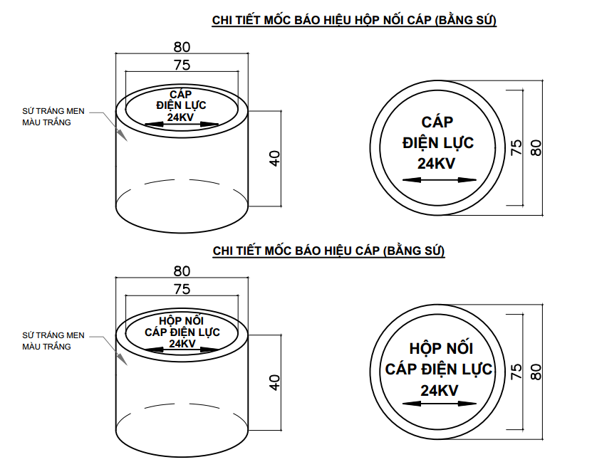

3.6. Tiêu chuẩn kỹ thuật áp dụng cho Băng báo cáp
(Quyết định số 113/QĐ-EVN ngày 21/9/2021) Số hiệu tiêu chuẩn là: TCCS 17:2021/EVN.
Băng báo hiệu cáp chôn ngầm là loại băng báo hiệu được chôn ở phần trên của tuyến cáp ngầm nhằm cảnh báo và bảo vệ tuyến cáp khi xảy ra đào bới.
Băng báo cáp được làm bằng chất liệu màng nilon tráng bạc nên có độ sáng nhất định, giúp cho việc phát hiện khi đào bới dễ hơn.
Chất liệu: Màng Nilon tráng bạc
Kích thước: Chiều rộng 20 cm, chiều dài 500m
Màu sắc: Chữ màu đen,nền màu vàng.
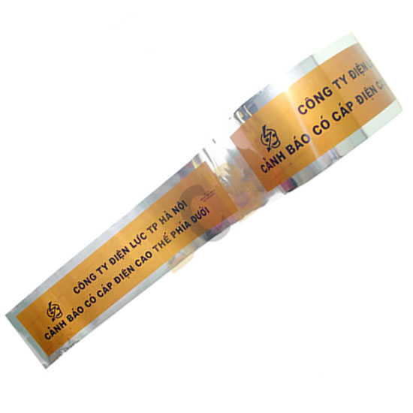
3.7 Tiêu chuẩn kỹ thuật áp dụng cho Biển báo các loại
Cơ sở pháp lý:
- Quy trình An toàn điện số 959/QĐ-EVN ngày 26/07/2021;
- VB 255/TB-EVNHANOI ngày 07 tháng 04 năm 2022 quy định hệ thống nhận diện thương hiệu EVN
1. Phân loại biển báo An toàn điện
a) Biển báo ATĐ được chia thành biển cấm, biển cảnh báo và biển chỉ dẫn, cụ thể theo Bảng sau:
TT | Loại và nội dung biển | Hình vẽ | Quy cách biển
1 | Biển cấm
a | Cấm trèo! Điện cao áp nguy hiểm chết người | Hình 1a, 1b | Viền và hình tia chớp màu đỏ tươi, nền màu trắng, chữ màu đen
b | Cấm vào! Điện cao áp nguy hiểm chết người | Hình 2
c | Cấm lại gần! Có điện nguy hiểm chết người | Hình 3
d | Cấm đóng điện! Có người đang làm việc | Hình 4 | Viền màu đỏ tươi, nền màu trắng, chữ màu đen
2 | Biển cảnh báo
a | Dừng lại! Có điện nguy hiểm chết người | Hình 5 | Viền màu đỏ tươi, nền màu trắng, chữ màu đen.
b | Cáp điện lực | Hình 6 | Viền, chữ và mũi tên màu xanh tím hoặc đen chìm 1÷2 mm; nền màu trắng.
c | Nguy hiểm có điện | Hình 7 | Viền và hình tia chớp màu đỏ tươi, nền màu trắng, chữ màu đen.
d | Chú ý! Phía trên có điện | Hình 8 | Viền và hình tia chớp màu đỏ tươi, nền màu trắng, chữ màu đen.
b) Ngoài những biển báo ATĐ quy định, đơn vị có thể xây dựng biển báo với nội dung khác để sử dụng nội bộ, phù hợp với tính chất công việc.
2. Đặt biển báo An toàn điện
2.1. Đối với ĐDK, phải đặt biển “CẤM TRÈO! ĐIỆN CAO ÁP NGUY HIỂM CHẾT NGƯỜI” trên tất cả các cột của ĐDK ở độ cao từ 2,0 m đến 2,5 m so với mặt đất về phía dễ nhìn thấy.
2.2. Đối với đường cáp điện ngầm không sử dụng chung công trình hạ tầng kỹ thuật với các loại đường ống hoặc cáp khác, phải đặt biển báo "CÁP ĐIỆN LỰC" trên mặt đất hoặc trên cột mốc, ở vị trí tim rãnh cáp, dễ nhìn thấy và xác định được đường cáp ở mọi vị trí; tại các vị trí chuyển hướng bắt buộc phải đặt biển báo; khoảng cách giữa hai biển báo liền kề không quá 30 m.
2.3. Đối với trạm điện có tường rào bao quanh, phải đặt biển “CẤM VÀO! ĐIỆN CAO ÁP NGUY HIỂM CHẾT NGƯỜI” trên cửa hoặc cổng ra vào trạm.
2.4. Đối với trạm điện treo trên cột, việc đặt biển báo được thực hiện theo quy định đối với ĐDK.
2.5. Đối với trạm biến áp hợp bộ kiểu kín, trạm đóng cắt hợp bộ ngoài trời, tủ phân dây (Tủ Pillar) phải đặt biển “CẤM LẠI GẦN! CÓ ĐIỆN NGUY HIỂM CHẾT NGƯỜI” trên vỏ trạm về phía dễ nhìn thấy.
2.6. Trên bộ phận điều khiển, truyền động thiết bị đóng cắt đã cắt điện cho Đơn vị công tác làm việc phải treo biển “CẤM ĐÓNG ĐIỆN! CÓ NGƯỜI ĐANG LÀM VIỆC”.
2.7. Trên rào chắn phải đặt biển “DỪNG LẠI! CÓ ĐIỆN NGUY HIỂM CHẾT NGƯỜI” về phía dễ nhìn thấy.
2.8. Tại nơi làm việc đã được khoanh vùng, nếu cần thiết: tại khu vực làm việc đặt biển “LÀM VIỆC TẠI ĐÂY”; đầu lối vào khu vực làm việc đặt biển “VÀO HƯỚNG NÀY”, “ĐÃ NỐI ĐẤT”.
2.9. Biển “CẤM TRÈO! ĐIỆN CAO ÁP NGUY HIỂM CHẾT NGƯỜI”, “CẤM VÀO! ĐIỆN CAO ÁP NGUY HIỂM CHẾT NGƯỜI”, “CẤM LẠI GẦN! CÓ ĐIỆN NGUY HIỂM CHẾT NGƯỜI”, “NGUY HIỂM CÓ ĐIỆN”, “CHÚ Ý! PHÍA TRÊN CÓ ĐIỆN” có thể được sơn trực tiếp hoặc lắp đặt biển báo chế tạo rời vào đúng nơi quy định.
*Ghi chú: tại các vị trí trên tủ điều khiển, ở các thiết bị hạ áp, aptomat hạ áp tại các tủ bảng cho phép thay đổi kích thước các biển cho phù hợp với thực tế.
MẪU BIỂN BÁO AN TOÀN ĐIỆN
(Đơn vị đo: mm)
Mẫu số 01. Biển cấm
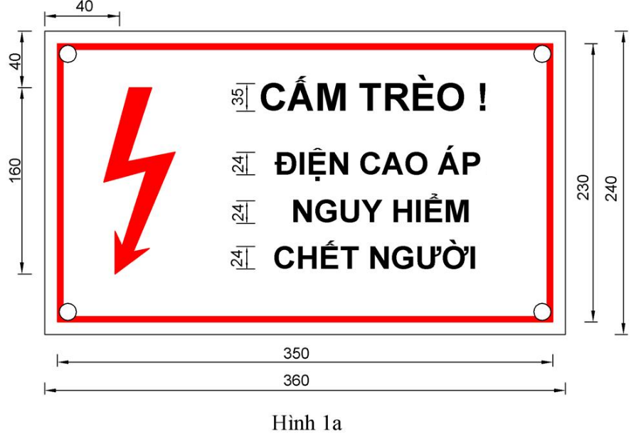
Hình 1a

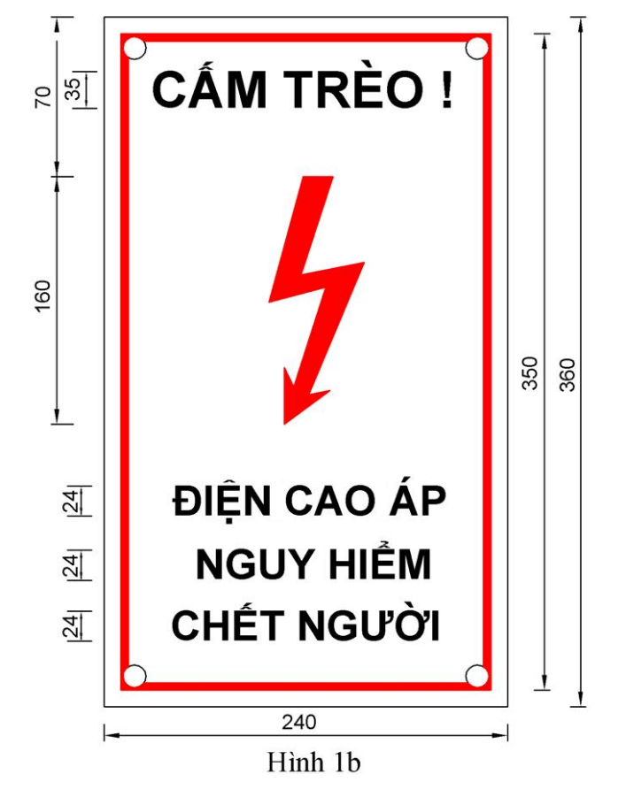
Hình 1b
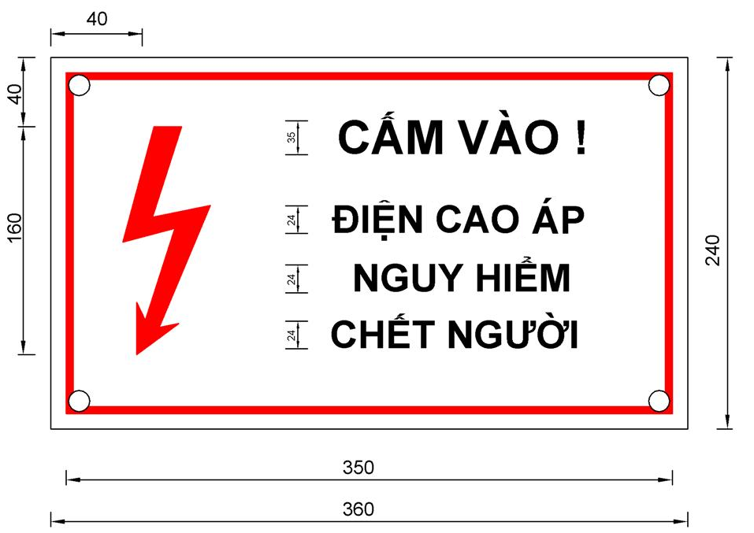
Hình 2

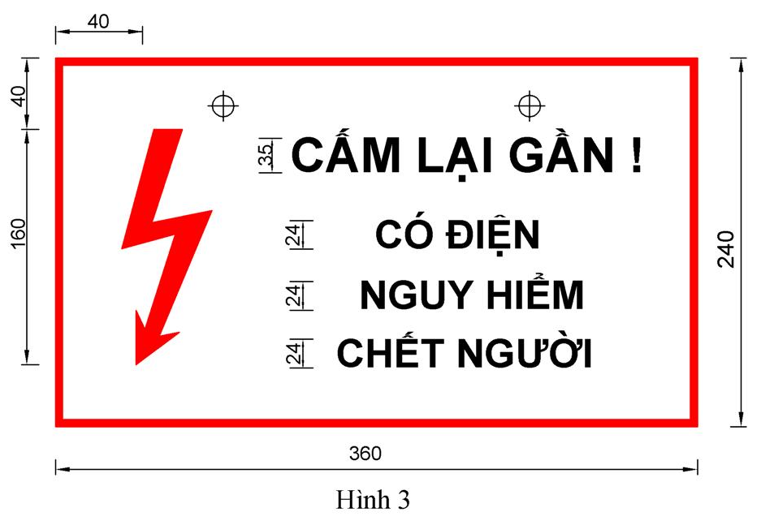
Hình 3
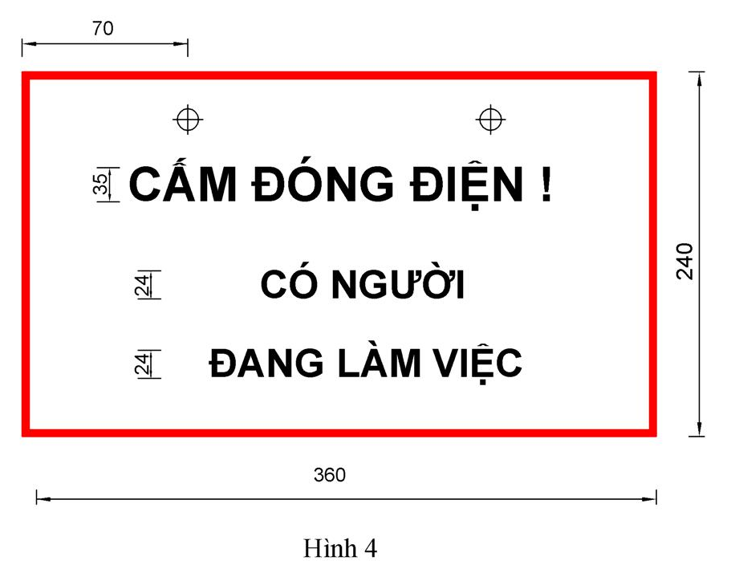
Hình 4
Mẫu số 02. Biển cảnh báo
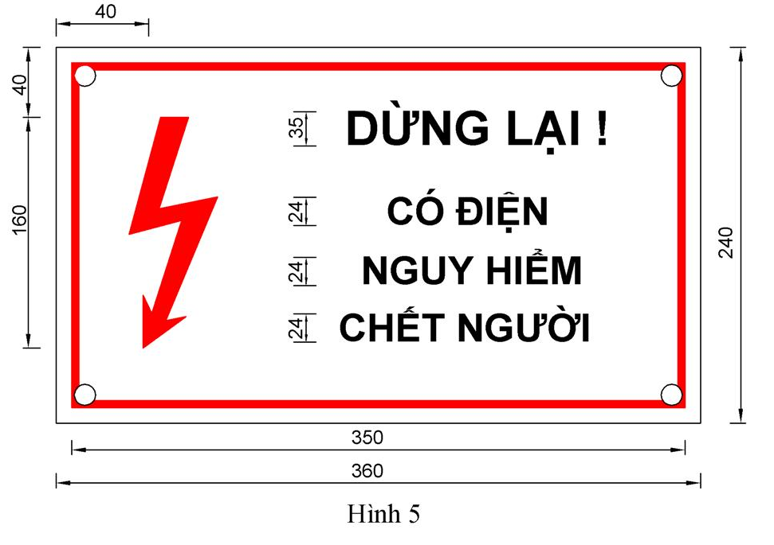
Hình 5
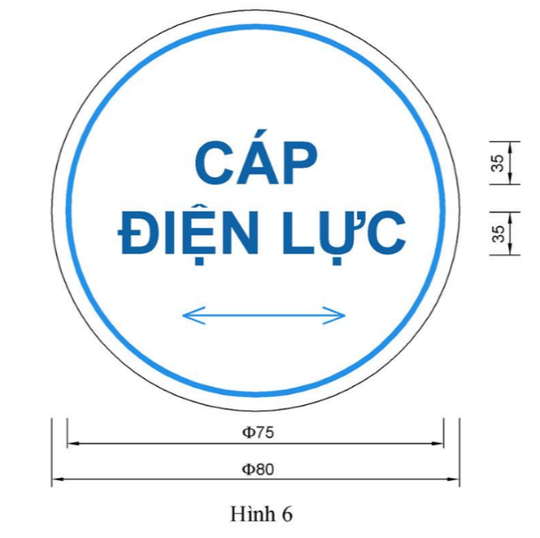
Hình 6
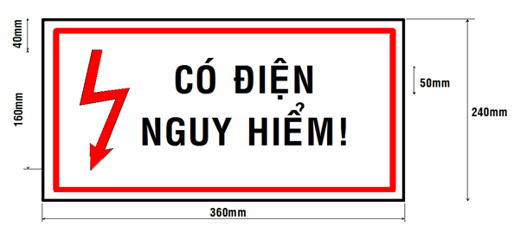
Hình 7
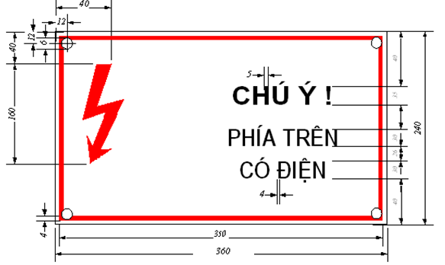
Hình 8
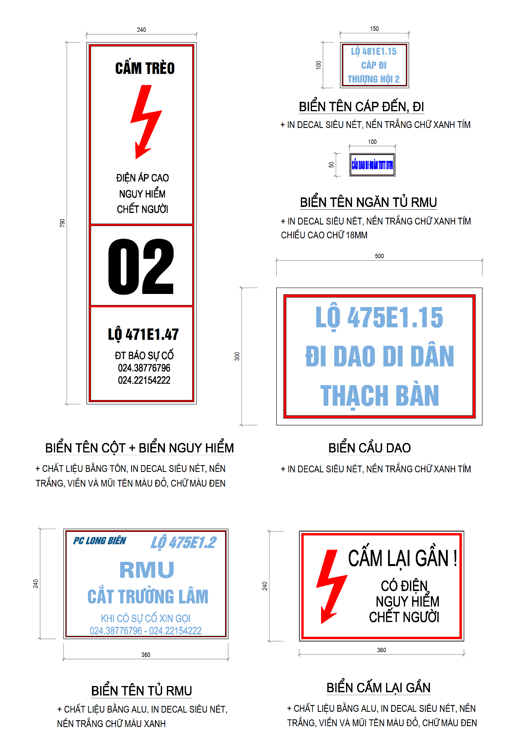
MẪU ÁP DỤNG HỆ THỐNG NHẬN DIỆN THƯƠNG HIỆU ĐỐI VỚI CÁC THIẾT BỊ ĐIỆN VẬN HÀNH TRÊN LƯỚI ĐIỆN
TT | Hạng mục đối tượng, thiết bị | Nhãn hiệu | Bố cục nhãn hiệu | Ghi chú
Đối với Trạm biến áp
1 | Biển trạm |  |  | Mẫu theo mục 3
2 | MBA |  | Bố cục dọc và kèm họa tiết | Mẫu theo mục 3
3 | RMU |  | Bố cục dọc và kèm họa tiết | Mẫu theo mục 3
4 | Hạ thế |  | Bố cục dọc và kèm họa tiết | Mẫu theo mục 3
Đối với các thiết bị hạ áp
1 | Tủ Pilar |  | Bố cục dọc và kèm họa tiết | Mẫu theo mục 4

Nhãn hiệu EVNHANOI khi sử dụng phải được lấy từ phiên bản gốc tiêu chuẩn được mã hóa bằng phần mềm đồ họa chuyện dụng. Không được vẽ lại Nhãn hiệu từ các ấn phầm cũng như không được chỉnh sửa Nhãn hiệu từ phiên bản gốc. Tùy theo ngữ cảnh cụ thể, sao cho đảm bảo tính thẩm mỹ cao và khả năng nhận biết Nhãn hiệu tốt nhất.
Hệ thống nhận diện thương hiệu khi áp dụng tại vị trí bằng phẳng, dễ quan sát, không bị tác động bởi ngoại lực, ít chịu ảnh hưởng bởi môi trường và phải đảm bảo không ảnh hưởng đến cách điện, chế độ vận hành bình thường của thiết bị,…).

Đối với các TBA phân phối trung áp
Biển trạm biến áp
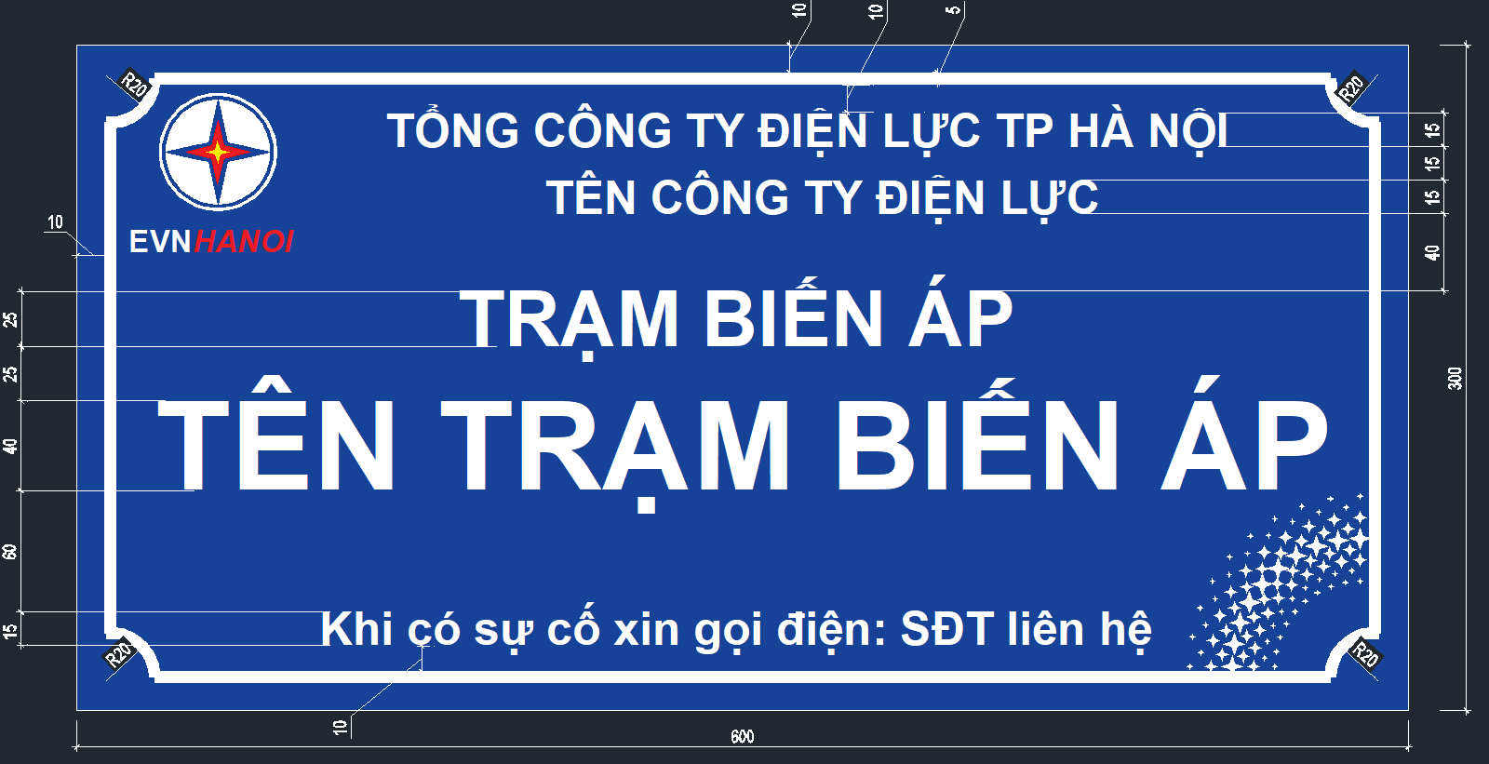
Quy cách:
+ Kích thước: 600x300 (mm)
+ Màu sắc: Chữ trắng, viền trắng, nền xanh (Pantone Blue 072C)
+ Logo: EVNHANOI (theo quy định áp dụng Hệ thống nhận diện thương hiệu của EVN đã ban hành)
+ Góc dưới bên phải: họa tiết đồ họa (theo quy định áp dụng Hệ thống nhận diện thương hiệu của EVN đã ban hành)
+ Kiểu chữ: HelveticaBoldVU
Trụ, MBA, tủ hạ thế, tủ RMU
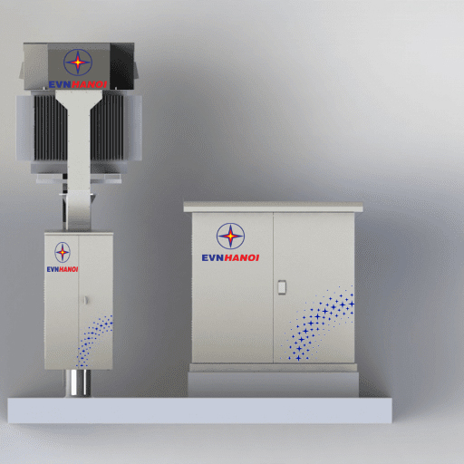
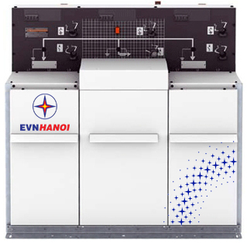
Đối với các thiết bị hạ áp
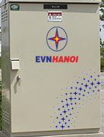

3.8. Tiêu chuẩn kỹ thuật áp dụng cho Vật liệu xây dựng
Cơ sở pháp lý:
Tiêu chuẩn Quốc gia TCVN 2682:2020: Xi măng poóc lăng
1. Quy định chung
1.1. Xi măng poóc lăng là chất kết dính thủy, được chế tạo bằng cách nghiền mịn clanhke xi măng poóc lăng với một lượng thạch cao cần thiết. Trong quá trình nghiền có thể sử dụng phụ gia công nghệ (1.4) nhưng không quá 1 % so với khối lượng clanhke.
1.2. Clanhle xi măng poóc lăng được định nghĩa theo TCVN 5438:2007.
1.3. Thạch cao là vật liệu đá thiên nhiên hoặc nhân tạo có chứa khoáng CaSO4.2H2O, được sử dụng làm phụ gia điều chỉnh thời gian đông kết của xi măng. Thạch cao dùng để sản xuất xi măng có chất lượng theo TCVN 9807:2013.
1.4. Phụ gia công nghệ gồm các chất cải thiện quá trình nghiền, vận chuyển, đóng bao và/hoặc bảo quản xi măng nhưng không làm ảnh hưởng xấu tới tính chất của xi măng, vữa và bê tông.
* Các tiêu chuẩn TCXD và TCN sẽ được chuyển đổi thành TCVN hoặc QCVN.
1.5. Xi măng poóc lăng gồm các mác PC30, PC40 và PC50, trong đó:
- PC là ký hiệu quy ước cho xi măng poóc lăng;
- Các trị số 30, 40, 50 là cường độ nén tối thiểu của mẫu vữa chuẩn sau 28 ngày đóng rắn, tính bằng MPa, xác định theo TCVN 6016 : 1995 (ISO 679 : 1989).
2. Yêu cầu kỹ thuật
Các chỉ tiêu chất lượng của xi măng poóc lăng được quy định trong Bảng 1.
Bảng 1 - Các chỉ tiêu chất lượng của xi măng poóc lăng
Tên chỉ tiêu | Mức
Tên chỉ tiêu | PC30 | PC40 | PC50
1. Cường độ nén, MPa, không nhỏ hơn:
- 3 ngày ± 45 min | 16 | 21 | 25
- 28 ngày ± 8 h | 30 | 40 | 50
2. Thời gian đông kết, min
- Bắt đầu, không nhỏ hơn | 45
- Kết thúc, không lớn hơn | 375
3. Độ nghiền mịn, xác định theo:
- Phần còn lại trên sàng kích thước lỗ 0,09 mm, %, không lớn hơn | 10
- Bề mặt riêng, phương pháp Blaine, cm2/g, không nhỏ hơn | 2800
4. Độ ổn định thể tích, xác định theo phương pháp Le Chatelier, mm, không lớn hơn | 10
5. Hàm lượng anhydric sunphuric (SO3), %, không lớn hơn | 3,5
6. Hàm lượng magie oxit (MgO), %, không lớn hơn | 5,0
7. Hàm lượng mất khi nung (MKN), %, không lớn hơn | 3,0
8. Hàm lượng cặn không tan (CKT), %, không lớn hơn | 1,5
9. Hàm lượng kiềm quy đổi1) (Na2Oqđ)2), %, không lớn hơn | 0,6
CHÚ THÍCH:
1) Quy định đối với xi măng poóc lăng khi sử dụng với cốt liệu có khả năng xảy ra phản ứng kiềm-silic.
2) Hàm lượng kiềm quy đổi (Na2Oqđ) tính theo công thức: %Na2Oqđ = %Na2O + 0,658 %K2O.
3. Phương pháp thử
3.1. Lấy mẫu và chuẩn bị mẫu thử theo TCVN 4787:2009.
3.2. Cường độ nén xác định theo TCVN 6016:2011 (ISO 679:2009).
3.3. Thời gian đông kết, độ ổn định thể tích xác định theo TCVN 6017:2015 (ISO 9597:2008).
3.4. Độ mịn xác định theo TCVN 4030:2003.
3.5. Thành phần hóa học (SO3, MgO, MKN, CKT, Na2O, K2O) xác định theo TCVN 141:2023.
3.6. Khả năng phản ứng kiềm-silic của cốt liệu được xác định theo TCVN 7572-14:2006.
4. Ghi nhãn, bao gói, vận chuyển và bảo quản
4.1. Ghi nhãn
4.1.1. Xi măng poóc lăng khi xuất xưởng ở dạng rời hoặc đóng bao phải có tài liệu chất lượng kèm theo với nội dung:
- tên cơ sở sản xuất;
- tên và mác xi măng theo tiêu chuẩn này;
- giá trị các mức chỉ tiêu theo Điều 4 của tiêu chuẩn này;
- khối lượng xi măng xuất xưởng và số hiệu lô;
- ngày, tháng, năm xuất xưởng.
4.1.2. Trên vỏ bao xi măng ngoài nhãn hiệu đã đăng ký, cần ghi rõ:
- tên và mác xi măng theo tiêu chuẩn này;
- tên cơ sở sản xuất;
- khối lượng tịnh của bao;
- tháng, năm sản xuất;
- hướng dẫn sử dụng và bảo quản;
- số hiệu lô sản xuất;
- viện dẫn tiêu chuẩn này.
4.2. Bao gói
4.2.1. Bao đựng xi măng poóc lăng đảm bảo không làm giảm chất lượng xi măng và không bị rách vỡ khi vận chuyển và bảo quản.
4.2.2. Khối lượng tịnh cho mỗi bao xi măng là (50 ± 0,5) kg hoặc khối lượng theo thỏa thuận với khách hàng nhưng dung sai phải theo quy định hiện hành.
4.3. Vận chuyển
4.3.1. Không được vận chuyển xi măng poóc lăng chung với các loại hàng hóa gây ảnh hưởng xấu tới chất lượng của xi măng.
4.3.2. Xi măng bao được vận chuyển bằng các phương tiện vận tải có che chắn chống mưa và ẩm ướt.
4.3.3. Xi măng rời được vận chuyển bằng phương tiện chuyên dùng.
4.4. Bảo quản
4.4.1. Kho chứa xi măng bao phải đảm bảo khô, sạch, nền cao, có tường cao và mái che chắc chắn, có lối cho xe ra vào xuất nhập dễ dàng. Các bao xi măng không được xếp cao quá 10 bao, phải cách tường ít nhất 20 cm và riêng theo từng lô.
4.4.2. Xi măng poóc lăng phải bảo hành chất lượng trong thời gian 60 ngày kể từ ngày xuất xưởng.
B. Cát xây, đá, sỏi
Cơ sở pháp lý:
Tiêu chuẩn Quốc gia TCVN 7570:2006: Cát xây dựng
1. Yêu cầu kỹ thuật
4.1 Cát
4.1.1 Theo giá trị môđun độ lớn, cát dùng cho bê tông và vữa được phân ra hai nhóm chính:
- Cát thô khi môđun độ lớn trong khoảng từ lớn hơn 2,0 đến 3,3;
- Cát mịn khi môđun độ lớn trong khoảng từ 0,7 đến 2,0.
- Thành phần hạt của cát, biểu thị qua lượng sót tích luỹ trên sàng, nằm trong phạm vi quy định trong Bảng 1.
4.1.2 Cát thô có thành phần hạt như quy định trong Bảng 1 được sử dụng để chế tạo bê tông và vữa tất cả các cấp bê tông và mác vữa.
Bảng 1 - Thành phần hạt của cát
Kích thước lỗ sàng | Lượng sót tích lũy trên sàng, % khối lượng
Kích thước lỗ sàng | Cát khô | Cát mịn
2,5mm | Từ 0 đến 20 | 0
1,5mm | Từ 15 đến 45 | Từ 0 đến 15
630μm | Từ 35 đến 70 | Từ 0 đến 35
315μm | Từ 65 đến 90 | Từ 5 đến 65
140μm | Từ 90 đến 100 | Từ 65 đến 90
Lượng qua sàng 140μm, không lớn hơn | 10 | 35
4.1.3 Cát mịn được sử dụng chế tạo bê tông và vữa như sau:
a) Đối với bê tông:
- cát có môđun độ lớn từ 0,7 đến 1 (thành phần hạt như Bảng 1) có thể được sử dụng chế tạo bê tông cấp thấp hơn B15;
- cát có môđun độ lớn từ 1 đến 2 (thành phần hạt như Bảng 1) có thể được sử dụng chế tạo bê tông cấp từ B15 đến B25.
b) Đối với vữa:
- cát có môđun độ lớn từ 0,7 đến 1,5 có thể được sử dụng chế tạo vữa mác nhỏ hơn và bằng M5;
- cát có môđun độ lớn từ 1,5 đến 2 được sử dụng chế tạo vữa mác M7,5.
CHÚ THÍCH TCXD 127 : 1985 hướng dẫn cụ thể việc sử dụng từng loại cát mịn trên cơ sở tính toán hiệu quả kinh tế - kỹ thuật.
4.1.4 Cát dùng chế tạo vữa không được lẫn quá 5 % khối lượng các hạt có kích thước lớn hơn 5 mm.
4.1.5 Hàm lượng các tạp chất (sét cục và các tạp chất dạng cục; bùn, bụi và sét) trong cát được quy định trong Bảng 2.
4.1.6 Tạp chất hữu cơ trong cát khi xác định theo phương pháp so màu, không được thẫm hơn màu chuẩn.
CHÚ THÍCH Cát không thoả mãn điều 4.1.6 có thể được sử dụng nếu kết quả thí nghiệm kiểm chứng trong bê tông cho thấy lượng tạp chất hữu cơ này không làm giảm tính chất cơ lý yêu cầu đối với bê tông.
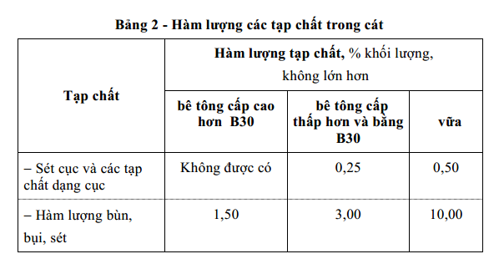
4.1.7 Hàm lượng clorua trong cát, tính theo ion Cl- tan trong axit, quy định trong Bảng 3.
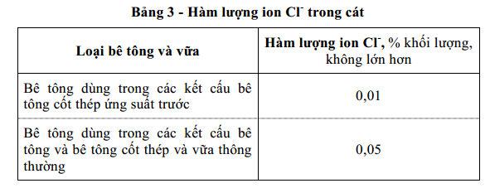
CHÚ THÍCH Cát có hàm lượng ion Cl- lớn hơn các giá trị quy định ở Bảng 3 có thể được sử dụng nếu tổng hàm lượng ion Cl- trong 1 m3 bê tông từ tất cả các nguồn vật liệu chế tạo, không vượt quá 0,6 kg.
4.1.8 Cát được sử dụng khi khả năng phản ứng kiềm - silic của cát kiểm tra theo phương pháp hoá học (TCVN 7572-14 : 2006) phải nằm trong vùng cốt liệu vô hại. Khi khả năng phản ứng kiềm - silic của cốt liệu kiểm tra nằm trong vùng có khả năng gây hại thì cần thí nghiệm kiểm tra bổ xung theo phương pháp thanh vữa (TCVN 7572-14 : 2006) để đảm bảo chắc chắn vô hại..
Cát được coi là không có khả năng xảy ra phản ứng kiềm - silic nếu biến dạng (ε) ở tuổi 6 tháng xác định theo phương pháp thanh vữa nhỏ hơn 0,1%.
4.2 Cốt liệu lớn
4.2.1 Cốt liệu lớn có thể được cung cấp dưới dạng hỗn hợp nhiều cỡ hạt hoặc các cỡ hạt riêng biệt. Thành phần hạt của cốt liệu lớn, biểu thị bằng lượng sót tích luỹ trên các sàng, được quy định trong Bảng 4.
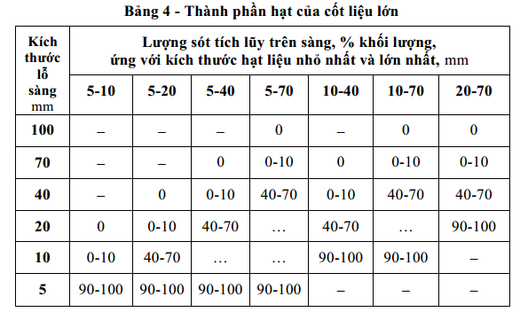
CHÚ THÍCH Có thể sử dụng cốt liệu lớn với kích thước cỡ hạt nhỏ nhất đến 3 mm, theo thoả thuận.
4.2.2 Hàm lượng bùn, bụi, sét trong cốt liệu lớn tuỳ theo cấp bê tông không vượt quá giá trị quy định trong Bảng 5.
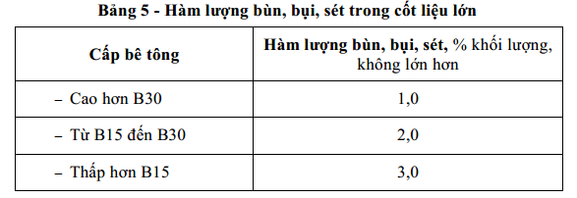
4.2.3 Đá làm cốt liệu lớn cho bê tông phải có cường độ thử trên mẫu đá nguyên khai hoặc mác xác định thông qua giá trị độ nén dập trong xi lanh lớn hơn 2 lần cấp cường độ chịu nén của bê tông khi dùng đá gốc phún xuất, biến chất; lớn hơn 1,5 lần cấp cường độ chịu nén của bê tông khi dùng đá gốc trầm tích.
Mác đá dăm xác định theo giá trị độ nén dập trong xi lanh được quy định trong Bảng 6.

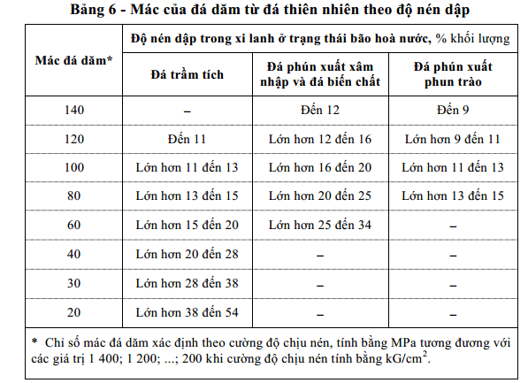
4.2.4 Sỏi và sỏi dăm dùng làm cốt liệu cho bê tông các cấp phải có độ nén dập trong xi lanh phù hợp với yêu cầu trong Bảng 7.
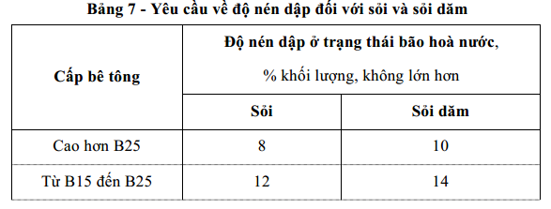
4.2.5 Độ hao mòn khi va đập của cốt liệu lớn thí nghiệm trong máy Los Angeles, không lớn hơn 50 % khối lượng.
4.2.6 Hàm lượng hạt thoi dẹt trong cốt liệu lớn không vượt quá 15 % đối với bê tông cấp cao hơn B30 và không vượt quá 35 % đối với cấp B30 và thấp hơn.
4.2.7 Tạp chất hữu cơ trong sỏi xác định theo phương pháp so màu, không thẫm hơn màu chuẩn.
CHÚ THÍCH Sỏi chứa lượng tạp chất hữu cơ không phù hợp với quy định trên vẫn có thể sử dụng nếu kết quả thí nghiệm kiểm chứng trong bê tông cho thấy lượng tạp chất hữu cơ này không làm giảm các tính chất cơ lý yêu cầu đối với bê tông cụ thể.
4.2.8 Hàm lượng ion Cl- (tan trong axit) trong cốt liệu lớn, không vượt quá 0,01 %.
CHÚ THÍCH Có thể được sử dụng cốt liệu lớn có hàm lượng ion Cl- lớn hơn 0,01 % nếu tổng hàm lượng ion Cl- trong 1 m3 bê tông không vượt quá 0,6 kg.
4.2.9 Khả năng phản ứng kiềm - silic đối với cốt liệu lớn được quy định như đối với cốt liệu nhỏ theo 4.1.8.
5 Phương pháp thử
5.1 Lấy mẫu thử cốt liệu theo TCVN 7572-1 : 2006.
Mẫu thử dùng xác định thành phần hạt có thể dùng để xác định hàm lượng hạt mịn.
5.2 Xác định thành phần hạt của cốt liệu theo TCVN 7572-2 : 2006.
5.3 Xác định thành phần thạch học của cốt liệu theo TCVN 7572-3 : 2006.
5.4 Xác định khối lượng riêng, khối lượng thể tích và độ hút nước của cốt liệu theo TCVN 7572-4 : 2006.
5.5 Xác định khối lượng riêng, khối lượng thể tích và độ hút nước của đá gốc và hạt cốt liệu lớn theo TCVN 7572-5 : 2006.
5.6 Xác định khối lượng thể tích xốp và độ hổng của cốt liệu theo TCVN 7572-6 : 2006.
5.7 Xác định độ ẩm của cốt liệu theo TCVN 7572-7 : 2006
5.8 Xác định hàm lượng bụi, bùn, sét trong cốt liệu và hàm lượng sét cục trong cốt liệu nhỏ theo TCVN 7572-8 : 2006.
5.9 Xác định tạp chất hữu cơ theo TCVN 7572-9 : 2006.
5.10 Xác định cường độ và hệ số hoá mềm của đá gốc làm theo TCVN 7572-10 : 2006.
5.11 Xác định độ nén dập và hệ số hoá mềm của cốt liệu lớn theo TCVN 7572-11 : 2006.
5.12 Xác định độ hao mòn khi va đập của cốt liệu lớn trong máy Los Angeles theo TCVN 7572-12 : 2006.
5.13 Xác định hàm lượng hạt thoi dẹt trong cốt liệu lớn theo TCVN 7572- 13 : 2006.
5.14 Xác định khả năng phản ứng kiềm - silic trong cốt liệu bằng phương pháp hóa học theo TCVN 7572-14 : 2006.
5.15 Xác định khả năng phản ứng kiềm - silic trong cốt liệu bằng phương pháp thanh vữa theo TCVN 7572-14 : 2006.
5.16 Xác định hàm lượng ion Cl- trong cốt liệu theo TCVN 7572-15 : 2006.
6 Vận chuyển và bảo quản
6.1 Mỗi lô cốt liệu phải có giấy chứng nhận chất lượng kèm theo, trong đó
ghi rõ:
- tên cơ sở cung cấp cốt liệu, địa chỉ, điện thoại, fax;
- loại cốt liệu;
- nguồn gốc cốt liệu;
- số lô và khối lượng;
- kết quả thí nghiệm các chỉ tiêu, tính chất của cốt liệu.
6.2 Cốt liệu được vận chuyển bằng sà lan, tàu hỏa, ô tô hoặc bằng các phương tiện khác mà không làm biến đổi các tính chất cơ, lý và hóa học của cốt liệu.
6.3 Cốt liệu có thể được bảo quản ở kho có mái che hoặc sân bãi nơi khô ráo.
6.4 Khi vận chuyển và bảo quản cốt liệu phải để riêng từng loại và từng cỡ hạt (nếu có), tránh để lẫn tạp chất.

3.9 Tiêu chuẩn kỹ thuật áp dụng cho Gạch bê tông
GẠCH KHÔNG NUNG 220X105X60
Điều 1. Phạm vi áp dụng
- Tiêu chuẩn này áp dụng cho gạch bê tông được sản xuất từ hỗn hợp bê tông cứng dùng trong các công trình xây dựng.
Điều 2. Tiêu chuẩn áp dụng
- TCVN 6477:2016 - Gạch bê tông
Điều 3. Phân loại, hình dạng và ký hiệu
3.1 Phân loại:
+ Theo đặc điểm cấu tạo, gạch bê tông được phân thành gạch đặc (GĐ) và gạch rỗng (GR) như ví dụ ở Hình 1.
+ Theo mục đích sử dụng, gạch bô tông được phân thành gạch thường (xây có trát), gồm gạch đặc thường (GĐt), gạch rỗng thường (GRt) và gạch trang trí (xây không trát), gồm gạch đặc trang trí (GĐtt), gạch rỗng trang trí (GRtt).
+ Theo mác gạch, gạch bê tông được phân thành các loại M3,5; M5,0; M7,5; M10,0: M12,5; M15,0; và M20,0.
3.2 Hình dạng
Ví dụ về hình dạng của gạch bê tông được thể hiện ở Hình 1.
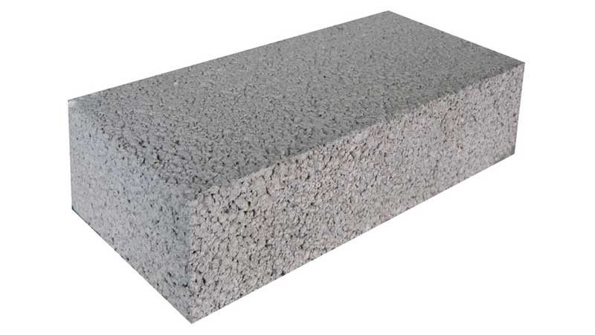
CHÚ DẪN: 1a-gạch rỗng; | 1b-gạch đặc
3.3 Ký hiệu
3.3.1 Ký hiệu kích thước cơ bản
Ký hiệu kích thước cơ bản của viên gạch bê tông được thể hiện ở Hình 2.
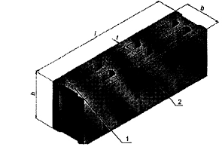 | CHÚ DẪN:  1 – thành ngang;  2 – thành dọc; | l – chiều dài;  b – chiều rộng;  h – chiều cao;  t – chiều dày thành.
Hình 2 – Ký hiệu kích thước cơ bản của viên gạch bê tông

3.4 Ký hiệu:
Ký hiệu viên gạch bê tông được ghi theo thứ tự sau: loại-mác-chiều dàixchiều rộngxchiều cao-số hiệu tiêu chuẩn.
Ví dụ:
+ Gạch bê tông đặc thường, mác 7,5 MPa, chiều dài 220 mm, chiều rộng 105 mm, chiều cao 60 mm, phù hợp với TCVN 6477:2016 được ký hiệu: GĐt-M7,5-220x105x60-TCVN 6477:2016.
+ Gạch bê tông rỗng trang trí, mác 10,0 MPa, chiều dài 210 mm, chiều rộng 100 mm, chiều cao 60 mm, phù hợp với TCVN 6477:2016 được ký hiệu: GRtt-M10,0-210×100x60-TCVN 6477:2016.
Điều 4. Yêu cầu kỹ thuật:
4.1. Kích thước và mức sai lệch
Yêu cầu kích thước của các loại gạch và mức sai lệch cho phép được quy định trong Bảng 1.
Bảng 1 – Kích thước và mức sai lệch kích thước của viên gạch bê tông
Kích thước tính bằng milimet
Chiều dài, l | Mức sai lệch chophép | Chiều rộng, b | Mức sai lệch cho phép | Chiều cao, h | Mức sai lệch cho phép | Chiều dày thành ở vị trí nhỏ nhất, t , không nhỏ hơn
 |  |  |  |  |  | Gạch block sản xuất theo công nghệ rung ép | Gạch ống sản xuất theo công nghệ ép tĩnh
390 | ± 2 | 80 ÷ 200 | ± 2 | 60 ÷ 190 | ± 3 | 20 | 10
220 | ± 2 | 105 | ± 2 | 60 | ± 3 | 20 | 10
210 | ± 2 | 100
200 | ± 2 | 95
CHÚ THÍCH: Có thể sản xuất các loại gạch bê tông có kích thước khác theo yêu cầu của khách hàng.
4.2. Yêu cầu ngoại quan
4.2.1 Màu sắc của viên gạch trang trí trong cùng một lô phải đồng đều.
4.2.2 Khuyết tật ngoại quan được quy định tại Bảng 2.
Bảng 2 – Khuyết tật ngoại quan cho phép
Loại khuyết tật | Mức cho phép theo loại gạch
Loại khuyết tật | Gạch thường | Gạch trang trí
1. Độ cong vênh trên bề mặt, mm, không lớn hơn. | 3 | 1*
2. Số vết sứt vỡ ở các góc cạnh sâu (5 ÷ 10) mm, dài (10 ÷ 15) mm, không lớn hơn. | 2 | 0
3. Vết sứt vỡ sâu hơn 10 mm, dài hơn 15 mm. | Không cho phép
4. Số vết nứt có chiều dài đến 20 mm, không lớn hơn. | 1 | 0
5. Vết nứt dài hơn 20 mm. | Không cho phép
* không áp dụng đối với gạch trang trí có bề mặt sần sùi hoặc Iượn sóng.
4.2.3 Độ rỗng của viên gạch không lớn hơn 65 %.
4.3 Yêu cầu về tính chất cơ lý
Cường độ chịu nén, khối lượng, độ hút nước và độ thấm nước của viên gạch bê tông như quy định trong Bảng 3.
Bảng 3 – Yêu cầu cường độ chịu nén, độ hút nước và độ thấm nước
Mác gạch | Cường độ chịu nén, MPa |  | Khối lượng viên gạch, kg, không lớn hơn |  | Độ hút nước, % khối lượng, không lớn hơn | Độ thấm nước,L/m2.h,  không lớn hơn
Mác gạch | Trung bình cho ba mẫu thử, không nhỏ hơn | Nhỏ nhất cho một mẫu thử
 |  |  |  |  | Gạch xây không trát | Gạch xây có trát
M3,5 | 3,5 | 3,1 | 20 | 14 | 0,35 | 16
M5,0 | 5,0 | 4,5
M7,5 | 7,5 | 6,7 | 20 | 12 | 0,35 | 16
M10,0 | 10,0 | 9,0
M12,5 | 12,5 | 11,2
M15,0 | 15,0 | 13,5
M20,0 | 20,0 | 18,0

Điều 5. Ghi nhãn, vận chuyển và bảo quản
5.1 Ghi nhãn
Trên pallet chứa sản phẩm phải có nhãn và trong hồ sơ hàng hóa kèm theo ghi rõ:
- Tên, địa chỉ cơ sở sản xuất;
- Số hiệu lô sản phẩm;
- Ký hiệu loại sản phẩm theo quy định tại Điều 3.3 của tiêu chuẩn này;
- ngày, tháng, năm sản xuất
Khi xuất xưởng phải có phiếu kiểm tra chất lượng cho mỗi lô hàng, trong đó thể hiện kết quả thử các chỉ tiêu chất lượng theo tiêu chuẩn này.
5.2 Vận chuyển và bảo quản
- Gạch được xếp theo từng lô và được chèn cẩn thận để tránh sứt vỡ.
- Có thể vận chuyển bằng mọi phương tiện.
- Không ném, đổ đống khí bốc dỡ, vận chuyển.
4. Yêu cầu về bảo hành, bảo trì, duy tu bảo dưỡng (nếu có): yêu cầu thời gian bảo hành 24 tháng
5. Đấu thầu bền vững: Trường hợp có yêu cầu về đấu thầu bền vững thì chủ đầu tư cần đưa ra quy định bảo đảm sự thân thiện với môi trường, xã hội (sử dụng vật tư, vật liệu xây dựng, thiết bị được chứng nhận nhãn năng lượng, nhãn sinh thái, vật liệu không nung, vật liệu bền vững, thân thiện môi trường, vật liệu có khả năng tái chế, tái sử dụng; biện pháp thi công nhằm hạn chế mức độ xả thải, rác thải, ô nhiễm môi trường, giảm thiểu tác động tiêu cực tới mặt bằng, khu vực thi công…) nhưng phải bảo đảm các quy định này là rõ ràng, không làm hạn chế sự tham gia của nhà thầu.
6. Đối với phạm vi công việc gói thầu áp dụng loại hợp đồng theo kết quả đầu ra, các yêu cầu về kỹ thuật do Chủ đầu tư đưa ra cần chú trọng vào sản phẩm đầu ra như tiêu chuẩn, quy cách, thông số kỹ thuật, chất lượng... của các công việc này. Chủ đầu tư cũng cần nêu các tiêu chuẩn thi công nhà thầu phải đáp ứng, tuy nhiên, các tiêu chuẩn này không nhằm mục đích hạn chế sự tham gia của nhà thầu. Nhà thầu có thể áp dụng các tiêu chuẩn khác nhưng phải chứng minh các tiêu chuẩn này tương đương hoặc cao hơn tiêu chuẩn do Chủ đầu tư yêu cầu. Về cơ bản, E-HSMT không cần nêu quy trình, phương pháp thực hiện dịch vụ cụ thể mà nhà thầu phải tuân theo. Nhà thầu được quyền đề xuất quy trình, phương pháp thực hiện mà nhà thầu thấy là thích hợp để thực hiện gói
7. Yêu cầu về thẻ an toàn điện cho công nhân.
Nhà thầu có thể đính kèm hoặc không đính thẻ này trong E-HSDT, kể cả trường hợp E-HSMT có yêu cầu công nhân phải có thẻ này. Việc nhà thầu không đính kèm thẻ cho công nhân không phải là lý do loại bỏ nhà thầu. E-HSDT của nhà thầu vẫn được tiếp tục xem xét, đánh giá và được xét duyệt trúng thầu. Trường hợp trúng thầu, nhà thầu phải xuất trình thẻ cho công nhân theo yêu cầu trước khi trao hợp đồng
Yêu cầu về kỹ thuật cần thể hiện các mức độ đáp ứng yêu cầu về kết quả đầu ra tương ứng với số tiền bị giảm trừ giá trị thanh toán trong quá trình khai thác công trình; yêu cầu về chất lượng, độ bền công trình và các yêu cầu khác.

